САНКТ-ПЕТЕРБУРГСКИЙ ГОСУДАРСТВЕННЫЙ УНИВЕРСИТЕТ
Высшая школа журналистики и массовых коммуникаций

На правах рукописи

ЗУБОВА Анастасия Викторовна

Коммуникационная деятельность авиационного терминала
в современных условиях
(на примере деятельности международного аэропорта «Пулково»)

ВЫПУСКНАЯ КВАЛИФИКАЦИОННАЯ РАБОТА
по специальности «Реклама и связи с общественностью»
(научно-исследовательская работа)

Научный руководитель –
кандидат социологических наук, доцент
Светлана Алексеевна Глазкова
кафедра связей с общественностью в бизнесе
очная форма обучения

Вх. №______от__________________
Секретарь ГАК_____________________

Санкт-Петербург
2016
Оглавление

Введение 3
Глава 1 . Авиационный терминал как субъект коммуникации 10
1.1. Коммуникационная стратегия авиационного терминала. 11
1.2. Специфика услуги авиационного терминала 18
1.3. Инструменты реализации коммуникационной политики авиационного терминала 28
Глава 2 . Коммуникационная политика аэропорта Пулково 35
2.1. Направления коммуникационной политики аэропорта Пулково 35
2.2. Коммуникационный аудит аэропорта Пулково за период
2015-2016 45
2.3. Разработка рекомендаций по отдельным направлениям коммуникационной политики аэропорта Пулково. 58
Заключение. 64
Список источников и литературы. 66
Приложения. 77

Введение

Возрастающая конкурентная среда, развитие глобальной маршрутной сети, проведение международных спортивных и деловых мероприятий, введение единых стандартов качества и другие важные факторы стимулируют современные аэропортовые предприятия к постоянному совершенствованию своих услуги и применению самых передовых технологий обслуживания. Помимо поддержания и увеличения пассажиропотока, аэропорты развивают сервис грузоперевозок и неавиационную коммерческую деятельность, повышают уровень сервиса для пассажиров, создавая для него благоприятную внутреннюю и внешнюю среду, делая его пребывание в терминале максимально приятным и комфортным. Российские аэропорты сегодня входят в число крупнейших аэропортов Европы, некоторые из них периодически являются победителями и призерами международных конкурсов и занимают строчки профессиональных мировых рейтингов оценки качества обслуживания.
Тем не менее, до сих пор существует ряд барьеров, не позволяющих многим российским авиаузлам конкурировать с другими аэропортами на международном уровне. Затянувшийся экономический кризис в стране, низкая культура потребления, низкий уровень авиационной подвижности населения (Прил.1), визовые барьеры, значительное отставание терминалов в техническом обеспечении, жесткое законодательное регулирование деятельности – эти факторы внешней среды затрудняют процесс привлечения новых перевозчиков, и, как следствие, препятствуют выходу на новые рынки. Но помимо внешних барьеров, до сих пор актуальными остаются внутренние проблемы, связанные с низким уровнем коммуникационного обслуживания в аэропорту (плохая организация каналов обратной связи, отсутствие ориентации на потребительские нужды и желания, низкое качество информирования в терминалах, низкое качество подготовки сотрудников аэропортовых служб и служб безопасности, проблемы организации досуга, навигационные проблемы и пр). Дело в том, что коммуникационные процессы являются сегодня важнейшей составляющей в работе любой организации, поскольку коммуникации - обмен информацией между людьми, способ получения знаний, а значит - ценный элемент обеспечения эффективности деятельности предприятия. Коммуникации, нацеленные на нужды и желания потребителя – ключ к успеху и признанию в глазах общественности. Данная работа посвящена рассмотрению современного авиационного терминала с точки зрения его коммуникационной активности. Автор уделяет особое внимание необходимости создания на предприятии стратегии коммуникационного развития, именуемой в дальнейшем как «коммуникационная политика», цель которой понять, как нужно взаимодействовать с общественностью, чтобы быть наиболее клиентоориентированным и конкурентоспособным на рынке.
Статистика показывает, что в нашей стране на сегодня существует ряд предпосылок для повышения качества коммуникационного обслуживания предприятий аэропортовой отрасли. Прежде всего, они связаны со следующими изменениями:
- В связи с трансформацией социально-экономической ситуации в стране сокращается процент пассажиров, летающих за рубеж, и наблюдается значительный рост внутренних пассажирских перевозок (за 2015 перевозки по России выросли на 14,6%, а за границу – снизились на 13,8%);
- Возрастает популярность внутреннего туризма в стране;
- Растет необходимость подготовки аэропортовых предприятий к крупным спортивным мероприятиям (Чемпионат мира по хоккею 2016, Чемпионат мира по футболу 2018, в прошлом – XXII Зимние олимпийские игры в Сочи 2014);
- Перегруженность аэропортов московского авиационного узла и очевидная зависимость маршрутной сети от центрального региона подталкивают аэропортовых операторов к формированию пересадочных узлов (хабов) в регионах;
- Повышаются требования к культуре обслуживания на предприятиях сферы авиационных услуг, основной акцент смещается в сторону ориентации на ценности, комфорт, индивидуализацию во взаимодействии с пассажирами.
Актуальность данного исследования обусловлена тем, что в настоящее время большинство игроков на рынке аэропортовых услуг страны не уделяют достаточного внимания своей коммуникационной деятельности, ориентируясь в основном лишь на развитие спектра авиационных услуг. Но с течением времени меняются запросы и предпочтения аудитории, аэропорты, вступая в конкурентную борьбу, стремятся обеспечить все большие объемы пассажиропотока, коммуникации полностью переходят в пространство
Web 3.0 и возрастает необходимость создавать высококачественный контент и поддерживать благоприятный информационный фон вокруг. На сегодняшний день коммуникации такого типа базисного субъекта, как авиационный терминал, являются малоизученными. Полный и системный анализ коммуникационного поведения базисного субъекта исследования поможет определить недостатки текущей коммуникационной активности предприятия, найти возможности для формирования качественных процессов взаимодействия с аудиторией, и, возможно, станет полезной и практически-применимой мерой для повышения эффективности его деятельности.
Таким образом, проблема для исследования формируется следующим образом: отсутствие ценностно-ориентированной модели коммуникаций современного авиационного предприятия.
Цель выпускной квалификационной работы: выявление принципов формирования коммуникационных процессов современных аэропортовых предприятий как самостоятельных бизнес-субъектов.
Для достижения поставленной цели необходимо выполнить следующие задачи:
- Рассмотреть теоретические аспекты коммуникаций и коммуникационной политики;
- Изучить современное состояние рынка аэропортовых предприятий в России;
- Проанализировать инструменты коммуникационной политики современных аэропортов;
- Провести коммуникационный аудит базисного субъекта и определить недостатки коммуникационной политики предприятия;
- На основе полного анализа полученных данных разработать рекомендации по усовершенствованию качества коммуникационной политики аэропорта Пулково.
Хронологические рамки исследования охватывают период 2015 – 2016 годов, который дает возможность изучить процесс формирования и выстраивания новой модели коммуникационной деятельности аэропорта Пулково после продолжительного процесса модернизации терминальной инфраструктуры (2011-2015).
Объект исследования: коммуникационные процессы современных аэропортовых предприятий. Предмет исследования: анализ коммуникационной политики авиационного терминала на предмет эффективности и удовлетворенности клиентов.
Основой научной гипотезы станет предположение о том, что введение программы коммуникационного развития в деятельность аэропортового предприятия сможет значительно улучшить качество его коммуникационной и информационной среды.
Теоретические методы исследования: вторичный анализ документов, абстрагирование, обобщение. Эмпирические методы исследования:
- метод включенного наблюдения в PR-деятельность базисного субъекта;
- экспертное интервью;
- мониторинг СМИ;
- неформализованный анализ документов;
- контент-анализ внутренней документации компании, материалов СМИ;
- SWOT-анализ базисного субъекта (применительно к его коммуникационной среде).
Теоретико-методологическая основа исследования. На сегодняшний день существует ряд научных работ, посвященных проблемам, связанным с коммуникационной политикой. Среди зарубежных авторов стоит выделить такие ключевые фигуры, как Ф. Котлер, С. Мориарти, Д. Бернет, Л. Перси, Д. Росситер, Дж. Грюниг, К. Берри, среди отечественных авторов наиболее известными считаются работы Е.Н. Голубковой, В.Л. Музыканта, В.В. Синяева, В.П. Федько, Ф.Г. Панкратова и др. За время написания работы было проанализировано свыше 94 источников, из них: 21 теоретическая работа, 9 законов и постановлений, 34 исследовательских и практико-ориентированных статей, 31 Интернет-ресурс.
Эмпирическую базу исследования составили:
- документальные источники (Федеральные законы и постановления Правительства: Воздушный кодекс Российской Федерации, стратегия развития Северо-Западного региона, Транспортная стратегия РФ на период до 2030 года; официальные и неофициальные (внутренние) документы аэропорта Пулково;
- PR-источники – внутренние и внешние продукты коммуникации аэропорта Пулково;
- медиа-источники (информация о базисном субъекте в СМИ);
- материалы социологического исследования, проведенного автором, а также материалы качественных исследований (экспертного интервью);
- материалы мониторинга информационной среды.
Научная новизна работы определяется как постановкой проблемы, так и полученными результатами. Элементы новизны могут быть сформированы исходя из следующих положений:
• в работе поднимается проблема формирования коммуникационной политики современного авиационного терминала, тема, которая на данный момент очень слабо изучена в научной литературе;
• подробно изучаются направления деятельности современного аэропортового предприятия, рассматриваются ключевые группы общественности и основные каналы коммуникаций с ними;
• анализируется работа PR-службы базисного субъекта исследования (авиационного терминала), выявляются слабые и сильные стороны в его коммуникационной деятельности, а также предлагаются специальные меры по повышению качества коммуникационного обслуживания в аэропорту.
Структура работы определяется целями и задачами исследования. В работе содержится введение, две главы из шести параграфов, заключение, список литературы и раздел с приложениями.

. Авиационный терминал как субъект коммуникации
В Российской Федерации, как впрочем, и во всех прогрессивных странах, транспорт является важнейшей составляющей социально-экономического развития страны. Правительство страны признает транспортные коммуникации, а также объекты транспортной инфраструктуры «материальным фундаментом для обеспечения внешнеэкономических связей России, способствующих ее интеграции в мировые экономические процессы» (согласно материалам Транспортной стратегии РФ на период до 2030 года).Объектом нашего внимания в данной теме станет авиационная отрасль, в частности, аэропортовые предприятия как самостоятельные игроки рынка транспортных услуг. Для начала необходимо определить, что же представляет собой такой тип предприятия, каким звеном является во всей логистической цепочке авиационных услуг, каким образом функционирует и с кем взаимодействует во время осуществления своей деятельности.
Аэропортовое предприятие представляет собой самостоятельный хозяйствующий субъект рынка, юридическое лицо, имеющее различные виды форм собственности и организационно-правовых форм. В Воздушном Кодексе РФ аэропортом именуется комплекс сооружений, включающий в себя аэродром, аэровокзал, другие сооружения, предназначенный для приема и отправки воздушных судов, обслуживания воздушных перевозок и имеющий для этих целей необходимое оборудование. Аэропорт является посредником между авиакомпаниями, нуждающимися в площадке для осуществления собственной деятельности, и пассажирами, желающими воспользоваться услугами авиакомпаний. От четкой и слаженной работы служб аэропортовых предприятий зависят безопасность авиационного транспорта, и, как следствие, безопасность пассажиров. Но это далеко не полный перечень тех функций, которые выполняет аэропорт.
Трудно представить, что несколько десятков лет назад основное и единственное предназначение авиационного терминала было сосредоточено лишь на приеме, отправке и обслуживании воздушных перевозок. Современный авиаузел представляет собой совершенно иной тип предприятия. В настоящее время все более и более популярной становится тенденция создания на базе аэропортов-хабов интегрированных мультифункциональных торгово-развлекательных комплексов, так называемых «аэропортов-городов» ( крупнейшие авиаузлы Европы: аэропорт Хитроу в Лондоне, аэропорт Франкфурта-на-Майне, аэропорт Шарль-де-Голь в Париже; авиаузлы США: аэропорт Хатсфилда – Джексона в Атланте, аэропорт О’Хара в Чикаго; авиаузлы Азии: аэропорт Дубай в ОАЭ, международный аэропорт Инчхон в Южной Корее и пр). Изменяется мир, совершенствуются технологии, меняются коммуникационные модели, а специалисты по коммуникациям подбирают новые способы взаимодействия с аудиторией.

Коммуникационная стратегия авиационного терминала.

Рассматривая специфику аэропорта как самостоятельного бренда, важно учитывать, что этот субъект рынка является таким же производственным предприятием, как и любые другие предприятия экономического сектора. Вследствие этого, ему характерны такие же способы позиционирования себя, а также создания, поддержания и развития собственного бренда. В большинстве случаев основной акцент со стороны руководства аэропортовых предприятий делается, как правило, на развитие его основных функций и связан, в основном, с осуществлением авиационной деятельности. Зачастую развитию коммуникационной деятельности уделяется гораздо меньше внимания, что, в свою очередь, препятствует достижению основных целей авиапредприятия и снижает его позиции среди конкурентов. Успешными остаются лишь те игроки рынка, которые в одинаковой степени делают акценты как на производственные, так и на коммуникационные аспекты деятельности и осознают необходимость разработки собственного уникального коммуникационного комплекса.
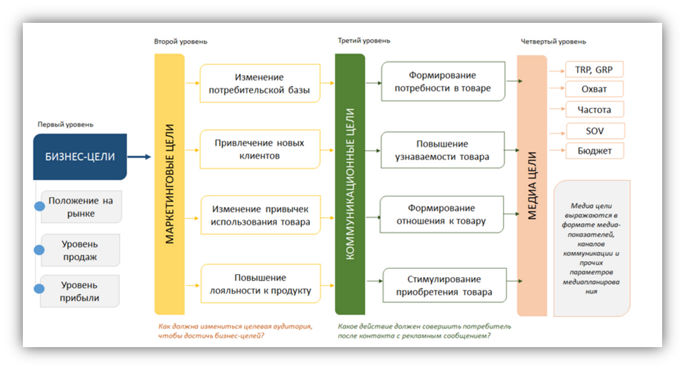
Создавая бренд компании (в нашем случае аэропорта), недостаточно просто обозначить его названием, логотипом и единым фирменным стилем. Ключевая задача руководства аэропорта: выбрать правильное позиционирование компании, создать оптимальные условия для развития бизнеса на своей территории, выявить набор уникальных характеристик услуг, которые могли бы беспрепятственно мотивировать авиакомпании, пассажиров и других заинтересованных групп делать выбор в свою пользу. Безусловно, осуществление вышеизложенных задач не представляется возможным без разработки и реализации грамотной коммуникационной политики компании – комплекса коммуникативных мероприятий по установлению, поддержанию и развитию доверительных отношений компании со своей общественностью. Энциклопедический словарь русского языка трактует определение коммуникации как специфическую форму взаимодействия людей в процессах их познавательно-трудовой деятельности, осуществляющуюся, главным образом, при помощи языка (или других знаковых систем). Термин «политика» в Толковом словаре С.И. Ожегова определяется как образ действий, направленных на достижение чего-нибудь, определяющих отношения с людьми. Коммуникационная политика является отдельной областью деятельности компании, но, как правило, не существует самостоятельно, а является тесно интегрированной во все существующие процессы организации и разрабатывается с учетом общей корпоративной стратегии, миссии и философии. Предприятие, которое осознает значимость и важность коммуникаций в своей деятельности, ставит коммуникационные цели наряду со стратегическими целями, бизнес-целями и маркетинговыми целями компании (Рис. 1).
Рисунок 1. Иерархия целей в бизнесе
Не вызывает сомнения тот факт, что эффективное использование инструментов коммуникационной политики является основополагающим компонентом успеха любой организации. В то время, когда потребитель постоянно находится в среде информационного профицита, а рынок перенасыщен различными каналами коммуникаций, предприятию необходимо экстрагироваться и обособлять свои собственные информационные потоки для того, чтобы давать возможность аудитории беспрепятственно коммуницировать с ним. На начальном этапе разработки коммуникационной политики важно понимать, какие преимущества будет иметь организация, ведь грамотно сформулированные коммуникационные цели станут ключом к достижению как оперативных, текущих целей, так и долгосрочных стратегических.
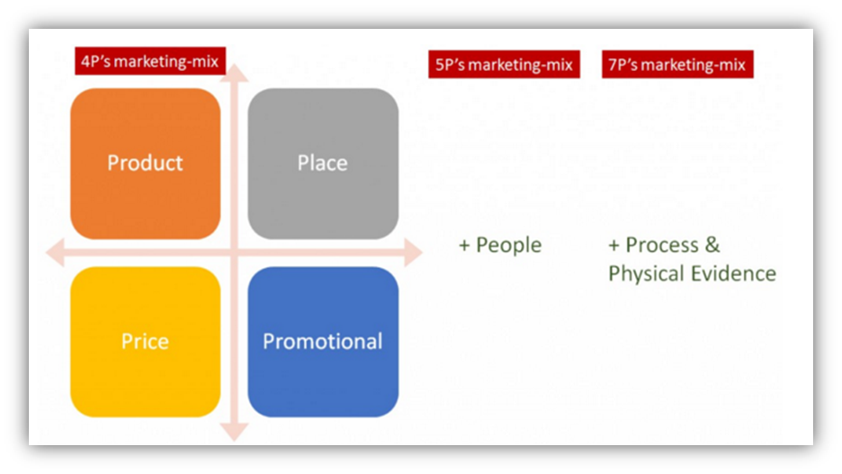
Еще более тесно пересекаются между собой понятия «маркетинг», «маркетинговые коммуникации» и «коммуникационная политика». Если маркетинг, как сфера деятельности, представляет собой набор институтов и процессов для создания, распределения и обмена предложениями компаний, имеющих ценность для конечных потребителей (согласно определению Американской Маркетинговой Ассоциации), то маркетинговые коммуникации – единый комплекс мер по осуществлению взаимодействия
между производителями и потребителями посредством использования маркетинговых инструментов. Эти процессы имеют схожий инструментарий
для достижения целей и содержат идею взаимодействия с потребителем. Деятельность маркетологов в сфере услуг связана, в основном, с принятием решений комплекса 7P: решения о цене, о продукте, о каналах распространения, о продвижении, о людях, вовлеченных в процесс оказания
услуги, о механизмах действий и физическом окружении.Мы рассматриваем современную маркетинговую модель с точки зрения комплекса
7P, так как она более всего соответствует особенностям сферы услуг, включает часть факторов как внешней, так и внутренней среды компании (Product, Place, Price, Promotion + People, Process, Physical Evidence), чего нет в традиционной товарной модели 4P (Рис. 2). Задача организации, предлагающей услугу – «скомпоновать» все элементы маркетинг-микс для более эффективного воздействия на целевой рынок. Коммуникационная политика определяется как курс действий предприятия, направленный на планирование и осуществление взаимодействия фирмы со всеми субъектами маркетинговой системы на основе использования комплекса средств коммуникаций, обеспечивающих стабильное и эффективное формирование спроса и продвижения предложения товаров и услуг на рынке с целью удовлетворения потребностей покупателей и получения прибыли. Коммуникационная политика является средством объединения всех маркетинговых процессов, иными словами, это процесс управления маркетинговыми коммуникациями для эффективного достижения краткосрочных и долгосрочных целей. Ее создание и разработка происходит обычно с учетом бизнес-стратегии предприятия. Основная цель бизнес-стратегии – нахождение уникальных конкурентных преимуществ, способствующих удовлетворению потребностей клиентов и достижению высшей корпоративной цели компании. Кроме того, коммуникационная политика является фундаментом для разработки коммуникационной стратегии предприятия. Коммуникационная стратегия предприятия более конкретна, как правило, она имеет временные рамки, лежит в основе всех коммуникаций компании и представляет собой процесс воздействия фирмы на внутреннюю и внешнюю среду с целью создания благоприятных условий для успешного развития на рынке. Ключевым элементом реализованной коммуникационной стратегии является наличие обратной реакции, обратного эффекта от воздействия на общественность. При ее разработке важно учитывать множество факторов, таких как актуальные потребности рынка, предпочтения целевых групп общественности, стратегию развития фирмы, медиа-каналы и т.д., для того, чтобы впоследствии правильно обозначить задачи коммуникации и четко сформулировать транслируемое ключевое сообщение. Совокупность вышеизложенных стратегий и процессов формирует комплекс продвижения предприятия, систему стратегических коммуникаций компании.
Рисунок 2. Модель маркетинга услуг 7P
Из теории связей с общественностью нам хорошо известны четыре
модели организации коммуникационной политики по Джеймсу Грюнигу и Тодду Ханту: «паблисити», «информирование», двухсторонняя ассиметричная и двухсторонняя симметричная модели. Современная теория коммуникаций отдает преимущество последней, диалоговой модели взаимодействия, которая является ориентиром, идеальной формой и лежит в основе деятельности любой бизнес-структуры. Такое взаимодействие есть результат субъект-субъектных взаимоотношений, партнерства, понимания, где обе стороны коммуникации способны учитывать интересы друг друга. По мнению автора, именно принцип двухсторонней симметричной коммуникации Грюнига и Ханта лежит в основе разработки коммуникационной политики предприятия.
Дело в том, что коммуникации – это не только маркетинговый инструмент, коммуникации – это бэкграунд любой культуры, обмен информацией между людьми, способ получения знаний, эмоций, фактов, мыслей. Грамотное управление коммуникациями – сложный, трудоемкий процесс. Предприятия самого разного масштаба занимаются управлением коммуникациями в своей деятельности, пытаясь добиться основных целей: информировать потребителей о своем продукте/услуге, формировать отношение к продукту, убеждать его выбрать определенный товар, формировать последующее поведение и заставлять потребителя действовать в настоящий момент.
На сегодняшний день существует ряд работ, посвященных проблемам, связанным с коммуникационной политикой. Среди зарубежных авторов стоит выделить такие ключевые фигуры, как Ф. Котлер, С. Мориарти, Д. Бернет, Л. Перси, Д. Росситер, К. Берри, среди отечественных авторов наиболее известными считаются работы Е.Н. Голубковой, В.Л. Музыканта, В.В. Синяева, В.П. Федько, Ф.Г. Панкратова и др. Ранее инструменты коммуникаций рассматривались как отдельные структурные компоненты деятельности, но сегодня ряд ученых и профессионалов в области рыночных исследований считает абсолютно необходимой интегрирование коммуникационных процессов в общую маркетинговую стратегию предприятия для достижения успеха. Одной из основополагающих задач данного исследования является обозначение и рассмотрение коммуникационной политики как отдельной самостоятельной области деятельности, интегрированной в общую корпоративную среду, имеющей свои цели, задачи и направления. Важной ступенью работы станет проведение коммуникационного аудита исследуемого базисного субъекта и разработка рекомендаций по улучшению его коммуникационной политики. Для этого необходимо проанализировать его коммуникационную стратегию, определить степень лояльности аудитории и способы взаимодействия с ней, рассмотреть комплекс интегрированных маркетинговых коммуникаций, а также выявить наличие или отсутствие коммуникационного эффекта от проводимых мероприятий. Полный и системный анализ коммуникационного поведения компании поможет определить недостатки коммуникационной политики предприятия и найти возможности для формирования качественных процессов взаимодействия с аудиторией.
Разработка коммуникационной политики включает в себя следующие составляющие:
- анализ и определение целевых групп общественности базисного субъекта,
- формирование эффективных средств и способов коммуникации;
- описание всех информационных каналов по каждому из поводов (продвижение бренда компании, конкретной услуги п пр.);
- описание и анализ существующей коммуникационной стратегии компании;
- описание особенностей рекламно-информационной коммуникации;
- формирование способа выделения материальных средств для развития коммуникаций.

Специфика услуги авиационного терминала
Любая коммуникационная стратегия неразрывно связана с маркетинговой стратегией компании. Понятие «маркетинга услуг» и исследования в данной области зародились еще в начале 70-х годов прошлого века за рубежом, впоследствии, к 90-м годам этот термин нашел отражение и в отечественных научных публикациях. Современные модели маркетинга услуг и сегодня можно найти в работах ученых-профессионалов, таких как Ф. Котлер, Д. Ратмел, Е. Ленгеард, Э. Гаммесон, М. Битнер, К. Хаксевер, а также Е.В. Костроминой, В.Н. Стаханова, В. Песоцкой, А. Разумовской и других авторов.
Особенности авиатранспортного маркетинга объясняются спецификой рынка, имеющего сложную структуру, являющегося открытой системой, постоянно взаимодействующей с внешней средой. Предприятиям, выполняющим функции общественного обслуживания, как и любым другим сервисным предприятиям, важно соответствовать условиям постоянно изменяющейся внешней среды для того, чтобы более точечно понимать запросы и предпочтения своих целевых групп и определять, каким образом необходимо выстраивать коммуникации с ними. Но дело в том, что современный аэропорт – не просто предприятие общественного обслуживания, это самостоятельный коммерческий игрок рынка с собственными бизнес-целями и стратегией развития, направленной на достижение экономической эффективности. Объектом купли-продажи авиапредприятия на рынке является комплекс услуг по перевозке пассажиров и грузов, предоставляемый как физическим лицам, так и другим заинтересованным сторонам (инвесторам, авиакомпаниям, рекламодателям, арендаторам, государственным структурам, поставщикам и подрядчикам). Нельзя не обратить внимания на тот факт, что крупнейшие операторы аэропортов по всему миру зачастую получают около 40-60 % своей прибыли от реализации неавиационной деятельности (современные авиационные терминалы обеспечивают пассажиров широким спектром самых разных сервисных предложений, вызванных дополнительными потребностями, связанными с транспортировкой и перемещением). В России же этот показатель гораздо ниже: средние региональные аэропорты обеспечивают порядка 10 процентов прибыли, более крупные аэропорты – от 15 до 20 процентов. В связи с этим, напрашивается вывод о том, как важно стимулировать процесс развития сервиса и расширять спектр неавиационных услуг на территории современного аэропортового терминала.
Значение и роль аэропортовых предприятий в настоящее время ежегодно возрастает, возрастают требования к ним, качество обслуживания становится первостепенным направлением деятельности. Специфичность такого вида услуги объясняется присущими ей традиционными признаками, такими как недолговечность, неотделимость от источника, неосязаемость, непостоянство качества, воспроизводство в настоящий момент времени. Работа аэропортовых предприятий становится объектом внимания общественности, аэропорт зачастую выступает визитной карточкой города или даже страны, составляются десятки рейтингов, способных дать объективную оценку качеству сервиса и уровню удовлетворенности пассажиров. Удовлетворенность услугой, в данном случае, - это мера соответствия ожиданий потребителей с их реальным восприятием. Международный Совет Аэропортов (ACI, Airport Council International) – единственное глобальное представительство аэропортов в мире, ежегодно награждает авиатранспортные предприятия, имеющие лучшие показатели качества обслуживания пассажиров (ASQ, Airport Service Quality). К примеру, в 2015 году среди всех европейских хабов этой премии были удостоены три российских представителя: аэропорт Пулково (LED), Шереметьево (SVO) и Сочи(AER). Исследование Международного Совета Аэропортов представляет собой уникальную систему сравнительной оценки уровня сервиса более чем в трехстах аэропортах мира, где составляется подробный анализ предприятия по ключевым категориям: безопасность, удобства и услуги в аэропорту, предполетная регистрация, доступность к городу, внутренняя навигация, а также качество питания в терминале. Кроме того, крупнейшая британская консалтинговая компания Skytrax, специализирующая на анализе услуг авиакомпаний и авиационных терминалов, ежегодно публикует рейтинг 100 лучших предприятий, имеющих наилучший уровень обслуживания пассажиров. Как правило, критериями для оценки служат эффективность работы персонала, скорость выдачи багажа, размеры очередей у стоек, удобство магазинов, ресторанов, наличие выхода в интернет, качество бизнес-салонов, внутренняя чистота терминалов и т.д. По итогам, из российских представителей в рейтинг 2015 года попали три аэропорта: московские Домодедово (DME) и Шереметьево (SVO), заняв 53 место и 78 место соответственно, а также аэропорт Казани (KZN) – 100 место в рейтинге Skytrax.
Если обратиться к первой десятке рейтинга Skytrax за 2015 год, можно заметить, что безусловными лидерами становятся аэропортовые предприятия, располагающие наибольшими коммуникационными возможностями, совмещающие в себе полноценный, технологичный инфраструктурный торгово-развлекательный комплекс с многообразием дополнительных коммерческих услуг и предложений. Такие аэропорты – самостоятельные площадки для проведения бизнес-встреч, культурные пространства для организации городских фестивалей и выставок. Комфорт места пребывания, приятное нестандартное времяпровождение, квалифицированный и компетентный персонал, большой выбор услуг по любым предпочтениям (спа-салоны, бесплатные кинотеатры, высокоскоростной Интернет, туристические услуги, фитнес-залы, большие шопинг-зоны, музеи, бассейн - идеальное место для транзита) – все эти факторы делают аэропортовое предприятие наиболее конкурентоспособным на рынке. К примеру, сингапурский аэропорт «Чанги» в третий раз был назван лучшим аэропортом мира за безупречный сервис и возможность полноценного отдыха на своей территории. Руководство аэропорта придерживается политики регулярного усовершенствования обслуживания все возрастающего пассажиропотока и старается поддерживать высокие стандарты качества для того, чтобы оставаться примером всей авиационной индустрии. В список образцовых авиатранспортных узлов 2015 года также вошли международный аэропорт Сеула «Инчхон», аэропорт Мюнхена, Гонконга, токийский аэропорт «Ханеда», аэропорт Цюриха, лондонский «Хитроу», амстердамский «Схипхол» и международный аэропорт Пекина «Шоуду».
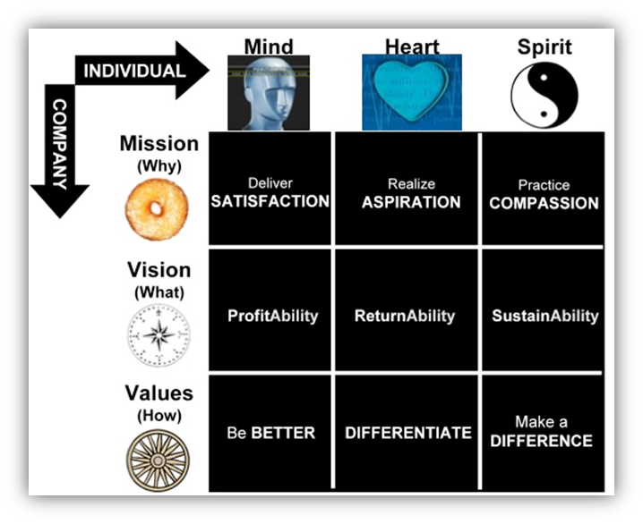
Сегодня, в эпоху преобладания «маркетинга 3.0», мир меняется благодаря эволюции технологий, приоритетным становится ценностно-ориентированный подход к удовлетворению потребительских нужд, где
самые непредсказуемые запросы и желания аудитории становятся основным полем деятельности для маркетологов и коммуникаторов (Рис. 3).
Пассажиры, попадая в пространство современного аэровокзального комплекса, хотят видеть удобный, просторный, чистый терминал, пользоваться качественным сервисом и возможностями обеспечить себе досуг на ближайшие несколько предполетных часов. Задачей аэропортового предприятия является обеспечение благоприятных условий для функционирования предприятий-партнеров (авиакомпаний) и компаний, специализирующихся на развитии неавиационной деятельности на базе аэропорта (магазины, рестораны, сервисы обслуживания и пр.). Не менее важным аспектом, наряду с качеством обслуживания, является и обеспечение авиационной безопасности в аэропорту. Пассажир должен быть полностью уверен в своей защищенности как на территории аэровокзального комплекса, так и на борту самолета, подготовка его к спокойному и беспрецедентному полету – прямая обязанность сотрудников аэропорта.
Рисунок 3. Маркетинг ценностей Филипа Котлера
Далее, хотелось бы обозначить, что одной из основных особенностей рынка авиационных терминалов является реализация деятельности одновременно в двух рыночных сегментах: B2B (business-to-business) и B2C (business-to-customer).Как правило, сегмент B2B выражен предоставлением услуг авиакомпаниям (аренда площадки терминала), торговым представителям, бизнес-партнерам, рекламодателям и т.д., то есть услуг, предназначенных для дальнейшего коммерческого использования. В сегменте B2C аэропорт предоставляет услуги конечным потребителям (пассажирам, посетителям аэропорта). Представленность сразу в двух сегментах рынка побуждает руководство аэропорта формировать разные коммуникационные сообщения для своих целевых групп и распространять их по разных каналам доставки, так как для каждой из них нужно донести разную информацию. К примеру, при продвижении услуг на рынке «бизнес-для-бизнеса» основной целью коммуникаций является формирование долгосрочных отношений базисного субъекта (в нашем случае, аэропортового предприятия) с небольшой группой лиц, принимающих решения о приобретении услуги в компании-партнере. Такие взаимодействия осуществляются, в основном, на личном уровне, а также с помощью определенных инструментов коммуникаций, таких как тематические выставки, публикации специальных материалов в прессе, профессиональные конференции, информационная поддержка и т.д. В сегменте «B2C» взаимодействие происходит напрямую с получателем информации, здесь наиболее важна роль имиджа компании в глазах общественности, где мотивы потребления определяются исключительно желаниями частного потребителя. При такой коммуникации наиболее распространенными каналами взаимодействия являются прямая реклама, директ-маркетинг, стимулирование сбыта, программы лояльности, PR-мероприятия, паблисити, брэндинг, корпоративное спонсорство, благотворительность.
Анализ структуры аэропортовой отрасли и анализ характеристик целевого рынка также играет большую роль при проведении коммуникационного аудита компании. Прежде всего, данный обзор поможет сформировать текущую ситуацию на рынке аэропортовых услуг, понять, кем представлен рынок современных аэропортовых услуг в России и поможет выявить наиболее конкурентоспособные предприятия среди отечественных представителей. Исследование характеристик целевого рынка, в свою очередь, поможет выделить целевые сегменты пользователей аэропортовых услуг, определить характер потребления и зависимость спроса на услуги, а также проанализировать общий уровень удовлетворенности пассажиров и их ожидания (исследование целевого рынка более подробно описано в 3м параграфе первой главы).
В последнее десятилетие рынок авиационных терминалов России подвергся большому внутреннему изменению. Причиной этих изменений послужили процессы, заимствованные у Запада, одним из которых стала приватизация аэропортов (разгосударствление, изменение формы собственности предприятия, передача государственных прав частично или полностью частным владельцам). Примерами таких преобразований стали аэропорты московского авиаузла – Шереметьево (31,56% и 68,44% - доля государственного и частного владения), Домодедово (100% частная собственность), Внуково (70-75 процентов акций принадлежит частным акционерам), аэропорт Пулково ( эксплуатанту принадлежит 100 процентов акций в управлении), а также екатеринбургский аэропорт Кольцово, аэропорт города Сочи (Адлер), Новосибирска (Толмачево), Калининграда (Храброво), Краснодара (Пашковский),Казанский аэропорт, аэропорт Ростова-на-Дону. Наиболее распространенной формой управления аэропортами в нашей стране остается модель государственно-частного партнерства, где Правительство региона/области выступает владельцем собственности, а фактическим управленцем является частное предприятие (консорциум, группа компаний и т.д.). Статистика Агентства Федеральных Расследований (FLB) показывает, что в настоящее время в стране существует тенденция сокращения числа действующих аэропортов (за последние 20 лет их количество уменьшилось вчетверо). Чаще всего причиной таких изменений является зависимость авиапредприятий от федеральных аэропортов московского авиационного узла, недостаток внешнего финансирования, неспособность небольших региональных аэропортов обеспечивать себя самостоятельно. До сих пор наиболее загруженными предприятиями с высоким пассажиропотоком остаются аэропорты Московского авиационного узла (Шереметьево, Домодедово и Внуково), аэропорт Санкт-Петербурга Пулково, принимающие более 13 миллионов человек ежегодно (через аэропорты Москвы и Санкт- Петербурга проходит порядка 90% общего потока). Кроме того, московский авиаузел занимает третье место по объемам перевозок в Европе (после Лондона и Парижа) и входит в десятку самых загруженных в мире. В действительности, российские аэропорты являются стратегически важными объектами авиационной сферы и имеют большой потенциал для образования узловых, «хабовых» авиапредприятий. Прежде всего, это связано с выгодным географическим положением нашей страны (Прил. 2), соединяющей западные и восточные страны, и регулярно увеличивающимся спросом на азиатские направления. Но, тем не менее, тенденция «хабовых» предприятий только начинает набирать обороты. До сих пор в России существуют города и населенные пункты, отрезанные в авиационном плане от остальной части страны. Увеличение количества крупных авиаузлов на всей территории помогло бы создать оптимальную маршрутную сеть и решить проблему транспортной изоляции многих населенных пунктов.
Несмотря на тот факт, что государство до сих пор является основным собственником авиационных терминалов (частные владельцы управляют только лишь 5 процентами предприятий), интерес потенциальных инвесторов к ним возрастет ежегодно. Политика приватизации, в данном случае, абсолютно оправдана: владельцы частных компаний, бизнес-объединения располагают большими ресурсными возможностями, в том числе финансовыми, благодаря чему способны к реорганизации деятельности аэропортовых предприятий, что, в свою очередь, не всегда удается Правительству города или региона. Как частные, так и государственные аэропорты, в равной степени понимают необходимость модернизации терминалов, взлетных полос, вследствие этого, готовы вкладывать свои средства как в развитие авиационной, так и в развитие коммерческой (неавиационной) и коммуникационной деятельности предприятий с целью увеличения объемов пассажиропотока.
Еще одной тенденцией, ставшей актуальной на рынке авиационных терминалов, стало появление и разрастание крупнейших аэропортов-хабов. «Хабовым» (или узловым) в авиации называют аэропорт, использующийся авиакомпанией или группой авиакомпаний в качестве пересадочного пункта для пассажиров и имеющий высокий процент стыковочных рейсов. Предприятия конкурируют между собой как на внутреннем, так и на международном уровне, в борьбе за бюджетные пересадочные рейсы. К примеру, около 33 процентов пассажиров оказываются в аэропорту Хитроу (Великобритания) только лишь по причине пересадки на другой рейс. Такая тенденция характерна и для узловых аэропортов Парижа, Дубая, Франкфурта, Лондона, Стамбула, Амстердама. Также стоит отметить, что с появлением на рынке авиакомпаний-дискаунтеров и лоукостеров стали возрастать конкурентные преимущества малых аэропортовых предприятий с небольшим пассажиропотоком, способных привлекать перевозчиков низкими тарифами на обслуживание, а пассажиров – доступными ценами на билеты.
И хотя комплексный рынок авиационных услуг состоит также из авиаперевозчиков, поставщиков услуг, страховых предприятий, туристических и технических компаний, деятельность аэропортов чаще всего попадает под внимание и контроль государственных органов. Так, к примеру, в последнее время аэропорты сталкиваются с серьезным ограничением возможностей со стороны законодательства, не позволяющее им принимать всех желаемых перевозчиков. С другой стороны, данное ограничение можно рассмотреть как потенциальную возможность, в результате которой появляется необходимость более качественного развития коммерческих услуг на территории аэропорта и улучшать уровень коммуникационного обслуживания на его территории. Обзор последних тенденций позволяет сделать вывод о том, что российский рынок аэропортовых услуг вступил в новый этап своего развития и в настоящий момент находится на стадии формирования.

Инструменты реализации коммуникационной политики авиационного терминала
Прежде чем приступить к разработке коммуникационной политики аэропорта, необходимо определить подходящие или наиболее выгодные для предприятия группы сегментов рынка, на которых будет сконцентрирована вся коммуникационная активность компании. В общей структуре авиарынка можно выделить несколько ключевых категорий участников: продавцы услуг, покупатели услуг, поставщики и подрядчики, организующие инфраструктуру предприятия, а также органы надзора и контроля, регулирующие деятельность аэропортов. Если представить стейкхолдеров компании более детально, мы понимаем, что основными направлениями деятельности становятся отношения со следующими группами общественности:
- потребители услуг (в лице пассажиров аэропорта);
- СМИ (средства массовой информации) и лидеры мнений;
- Бизнес-партнеры (авиакомпании, поставщики услуг, арендаторы, рекламодатели, грузоперевозчики, торговые сети и пр);
- Местная общественность;
- Структурные подразделения, внутренний персонал;
- Государственные структуры;
- Учреждения культуры;
- НКО (некоммерческие организации), профессиональные отраслевые центры;
- Инвесторы.
Рисунок 4. Структура пассажирского рынка

Целевой рынок покупателей услуг аэропортового предприятия
образует достаточно сложную структуру: он представлен в разных сегментах разными категориями потребителей. Здесь можно выделить аудиторию по
каким-либо демографическим или географическим признакам, но результаты такого сегментирования не будут однозначными, ведь, гипотетически, пользоваться услугами аэропорта могут совершенно разные группы пассажиров. В зависимости от мотивов и целей полетов, пассажирский
сегмент можно разделить на три категории (Рисунок 4): деловые пассажиры (бизнесмены, чиновники), туристы и случайные путешественники (пользующиеся услугами аэропортов исключительно по возникшей
необходимости). Среднестатистические мировые данные говорят нам о том, что наибольшая доля пассажиров приходится на деловые полеты (до 70 % от общего объема). Отличительной объединяющей особенностью всех этих категорий является средний или высокий уровень дохода и высокая покупательская способность. Как правило, здесь отсутствует возможность донести информацию лично, конкретно каждому клиенту, поэтому коммуникации в этом целевом сегменте выстаиваются по общему признаку, способом прямого взаимодействия (через обслуживающий персонал, через тематические мероприятия, сайт компании, группы в социальных сетях, а эффективность такого взаимодействия оценивается через конкретные показатели, такие как скорость выдачи багажа, удобство магазинов и точек питания, качество питания, облегченность пользования дополнительными услугами на территории терминала). В связи с тем, что все большие объемы набирает развитие IT-инфраструктуры в аэропорту, растет тенденция внедрения новых облачных технологий в процесс обслуживания пассажиров. Коммуникации в аэропорту все больше происходят непосредственно (например, через стойки самостоятельной регистрации и стойки автоматического приема багажа, через мобильные приложения, киоски самообслуживания и прочее). Постоянная модернизация IT-технологий в аэропорту даст возможность пассажирам будущего сделать весь путь регистрации безбумажным, ведь все предполетные операции можно будет осуществлять посредством сети интернет (Прил.3).
Наибольший интерес для авиапредприятий представляет сегмент коммерческих партнеров, в число которых входит ряд различных групп общественности. Так, к примеру, аэропорт представляет авиакомпаниям широкий комплекс услуг по пользованию аэровокзалом, по операциям взлета и посадки, по топливообеспечению, по обеспечению авиационной безопасности и т.д. Чаще всего привлечение авиационных партнеров происходит с помощью выгодных тарифных планов, участия аэропорта в международных рейтингах качества, отраслевой прессы, каталогов, тематических презентаций, системы скидок на обслуживание, участия в международных и региональных инфраструктурных выставках. Кроме того, аэропорт является центром для осуществления коммерческой деятельности различных торговых предприятий, а также является наиболее популярной площадкой коммуникации для рекламодателей. Привлечение неавиационных партнеров реализуется с помощью выгодных рекламных тарифов, системы доступных арендных площадей, участию в рекламных ярмарках, отраслевых конференциях и т.д. Одним из примеров описываемых способов коммуникации является национальная выставка инфраструктуры гражданской авиации (NAIS) - крупнейшее событие в мире авиации и развития аэропортовой инфраструктуры, где коммерческим компаниям ежегодно предоставляются возможности по расширению собственного бизнеса за счет налаживания партнерских связей с авиакомпаниями и аэропортами. В 2015 году Центром стратегических разработок гражданской авиации была проведена отраслевая международная конференция «Маркетинг и коммерция аэропортов 2015». Это мероприятие стало площадкой для обсуждения главных вопросов авиационного маркетинга, рассмотрения перспектив развития неавиационной коммерческой деятельности аэропортов России и организации новых форматов взаимодействия между аэропортами и представителями бизнеса.
Категория средств массовой информации также является приоритетной для современного аэропортового предприятия. От того, насколько качественными будут его взаимоотношения с различными региональными, федеральными, а также общенациональными СМИ зависит образ компании, формируемый прессой в пространстве публичного дискурса. В данном случае наибольшую популярность у аэропортовых предприятий имеют такие каналы коммуникаций, как пресс-конференции, пресс-брифинги, профессиональные конкурсы для журналистов и лидеров мнений, пресс-ланчи, пресс-туры, аэровокзальные экскурсии, личные неформальные встречи. К примеру, последние несколько лет аэропортом Пулково ежегодно проводится всероссийский конкурс профессионального мастерства «Пулково OnAir», где награждаются лучшие публицисты, объективно и полно отражающие текущую деятельность международного аэропорта Санкт-Петербурга.
На протяжении нескольких лет современные специалисты по PR выделяют категорию «лидеров мнений» в отдельную целевую группу. Лидеры мнений, блоггеры или «адвокаты бренда» представляют для бизнес-пространства особую ценность: через собственное мнение «лидеры» формируют благоприятное отношение общественности к бренду. Преимуществами такого взаимодействия является широкий охват пользователей в сети Интернет, «живая», активная аудитория и относительно недорогая стоимость услуг. Наиболее распространенными способами взаимодействия с этой группой общественности являются пресс-завтраки, пресс-туры, споттинги, совместная активность и информационная поддержка в социальных медиа, благотворительные мероприятия, мероприятия по защите окружающей среды и пр.
Специфичность услуги аэропортового предприятия объясняется тем, что ее производство происходит в реальный момент потребления. В соответствие с этим, особую роль в процессе ее производства играет персонал организации, являющийся носителем организационной культуры предприятия, взаимодействующий с потребителями напрямую. К сожалению, на сегодня проблема некачественного сервиса, вызванная низким уровнем обслуживания персонала, не редкость среди российских предприятий сферы услуг. Руководство компаний, осознающих значимость и важность повышения уровня профессионализма своих сотрудников, стремится создавать наиболее благоприятные условия для обучения и мотивации занятых в организации. Важную роль в процессе деятельности предприятия занимает инициирование всевозможных внутрикорпоративных мероприятий, способствующих, прежде всего, повышению лояльности сотрудников и формированию корпоративной идентичности компании. В последнее время появилась тенденция создания на предприятиях так называемых Корпоративных университетов – самостоятельных образовательных программ для обучения внутреннего персонала. Особой популярностью такие форматы пользуются у предприятий, реализующих свою деятельность в сфере услуг. Совместные воркшопы, конкурсы профессионального мастерства, личные поздравления, официальные конференции, а также спортивные соревнования, семейные праздники и отдых в неформальной обстановке, клубы по интересам – все эти виды деятельности являются мощными инструментами внутрикорпоративных коммуникаций, помогающие компании выстраивать доверительные долговременные отношения со своей наиболее близкой группой общественности.
Вид современного аэропорта постоянно модернизируется, совершенствуются объекты аэропортовой инфраструктуры, все большее и большее распространение получают нестандартные стили исполнения (футуристический, хай-тек, функционализм, деконструктивизм). Аэропорт становится самостоятельным архитектурным объектом города, «арт-культурным пространством» для пассажиров, территории аэровокзальных терминалов все чаще украшаются необычными музейными экспонатами, а также работами молодых художников, скульпторов, архитекторов, нередко создаются и собственные музеи (Музей истории аэропорта Шереметьево). Возникает необходимость выстраивания коммуникаций с учреждениями культуры, музеями, галереями, театрами. Аэропорты приглашают к сотрудничеству молодых неизвестных представителей арт-сферы, популяризируют современное искусство среди общественности и помогают авторам обрести народное признание (с начала 2013 года аэропортом Пулково была запущена целевая программа по привлечению предметов искусства, созданных руками петербуржских современников) .
Подведем итоги главы. В первой главе автор определяет ключевые дефиниции дипломной работы, выявляет взаимосвязь между базовыми понятиями, рассматривая современный авиационный терминал в качестве самостоятельного субъекта коммуникации. Представленность сразу в двух сегментах рынка побуждает руководство аэропорта формировать разные коммуникационные сообщения для своих целевых групп и распространять их по разных каналам доставки (в связи с необходимостью донесения разной информации). Автор выделяет ключевых стейкхолдеров аэропорта, рассматривает инструменты реализации коммуникационной политики и приходит к выводу о том, что эффективное использование ее инструментов является основополагающим компонентом успешной деятельности современного авиационного терминала. Значение и роль аэропортовых предприятий в настоящее время ежегодно возрастает, качество предоставляемых услуг становится первостепенным направлением деятельности. Безусловными лидерами становятся игроки рынка, которые в одинаковой степени делают акценты как на производственные, так и на коммуникационные аспекты деятельности. Автор приходит к выводу о том, что руководству аэропортов необходимо ругулярно совершенствовать свою коммуникационную деятельность и поддерживать высокий уровень взаимодействия со своими группами общественности, для того, чтобы быть наиболее конкурентоспособным и востребованным на рынке.

Глава 2. Коммуникационная политика аэропорта Пулково
Аэропорт Пулково – крупнейший транспортный узел страны с широкой маршрутной сетью, одновременно является главной воздушной гаванью Северо-Западного федерального округа. Предприятие является ключевым и единственным центром авиации в Ленинградской области. В настоящее время аэропорт обеспечивает более 130 направлений по России, странам СНГ и странам дальнего зарубежья, одновременно обслуживает как российских, так и зарубежных перевозчиков. Аэропорт имеет обширную инфраструктуру, реализует как авиационную, так и неавиационную деятельность на своей территории. По объему годового пассажиропотока предприятие занимает четвертое место, уступая аэропортам Московского авиационного узла: Домодедово, Шереметьево и Внуково.
Аэропорт Пулково является самостоятельным полноправным участником мирового рынка авиационных услуг. С 2010 года аэропортом Санкт-Петербурга руководит управляющая компания ООО «Воздушные Ворота Северной столицы», являющаяся международным консорциумом нескольких групп предприятий (Fraport AG, Германия; Copelouzos Group, Греция; ВТБ Капитал, Россия). Стоит заметить, что предприятие является примером государственно-частного партнерства в бизнесе, где реализация деятельности аэропорта и его модернизация во всех аспектах происходит без привлечения бюджетных средств.

2.1. Направления коммуникационной политики аэропорта Пулково
Всю коммуникационную активность аэропорта Пулково главным образом формирует служба по связям с общественностью и рекламе (где автором работы осуществлялось включенное наблюдение в качестве ассистента), которую составляют руководитель, пресс-секретарь, специалист по связям с общественностью и менеджер по рекламе. Основная задача отдела по связям с общественностью и рекламе – формирование благоприятного общественного мнения по ключевым аспектам деятельности аэропортового предприятия и поддержание его имиджа в публичном пространстве. В силу того, что аэропорт Пулково является объектом естественной монополии, предприятие практически не использует в своей деятельности никакие рекламные формы взаимодействия с аудиториями, основная коммуникационная активность осуществляется посредством
PR-технологий, медиарилейшенз, внутрикорпоративных коммуникаций и сети Интернет.
Образ предприятия может быть разным для каждой из групп общественности, именно поэтому в рамках коммуникационной деятельности работа ведется по следующим отдельным направлениям:
1) Взаимодействие с внешними целевыми группами:
- работа со средствами массовой информации;
- работа с пользователями услуг (реальные и потенциальные пассажиры);
- работа с авиационными партнерами;
- работа с федеральными и местными органами государственной власти;
- работа по реализации программы корпоративной социальной ответственности предприятия.
- работа с объектами сферы искусства и культуры.
2) Взаимодействие с внутренними целевыми группами:
- работа с занятыми в организации (реальные и потенциальные сотрудники компании, студенты).
Одним из приоритетных направлений деятельности отдела по связям с общественностью является организация взаимодействия с различными федеральными, региональными и местными средствами массовой информации. Тесное сотрудничество с представителями прессы помогает компании поддерживать благоприятный информационный фон, способствует процессу публичного освещения деятельности аэропорта Пулково и его генерального директора. В рамках работы по формированию пула лояльной прессы аэропортом инициируются регулярные пресс-конференции, пресс-брифинги, пресс-туры, аэровокзальные экскурсии, профессиональные конкурсы («Пулково OnAir», см. параграф 1.3), личные неформальные встречи (проводятся один раз в три месяца). Базу СМИ формируют свыше 270 различных масс-медиа, и приоритет в работе с ними выстраивается по следующему принципу:
- деловые федеральные издания («Ведомости», «Коммерсант», «Эксперт»);
- деловые городские издания («Санкт-Петербургские ведомости», «Деловой Петербург», «Вечерний Петербург»);
- общественно-политические федеральные и региональные издания («Российская газета», «Известия», «Комсомольская правда», «Невское время», «Петербургский дневник»);
- информационные агентства («ИТАР-ТАСС», «Интерфакс», «РосБизнесКонсалтинг»);
- федеральные и региональные теле/радиоканалы («1 канал»,
«5 канал», «НТВ», «Россия», «Вести-Петербург», «Бизнес ФМ»);
- отраслевые издания на авиационную тематику («Авиатранспортное обозрение», журнал «Взлет», «АвиаПорт»);
- специализированные издания на транспортную тематику («Транспорт РФ», ИА «Транспорт сегодня», «РЖД-партнер», «Агентство транспортных новостей»);
- специализированные управленческие издания («HR-менеджер», «Финансовый директор», «Финансовая газета», журнал «Свой бизнес», газета «Искусство управления»);
- специализированные издания на строительную и инфраструктурную тематику («Промышленно-строительное обозрение Спб», «Строительная газета», «Архитектура России: Агентство строительных новостей»);
- туристические издания («Туристское информационное агентство», «Travel Media International», «World travel biz», «Еру official city guide»);
- культурно-досуговая пресса («Бумага.ру», «Мой район», «Афиша», «Газета.ру», Собака.ру» и др).
По части работы со СМИ задачами пресс-службы являются:
- организация работы со средствами массовой информации для освещения деятельности компании и ее генерального директора;
- подготовка ответов на письменные и устные запросы СМИ;
- подача устных и письменных комментариев в СМИ,
- подготовка мониторинга СМИ;
- формирование и поддержание базы данных контактов СМИ;
- организацию специальных мероприятий с участием руководства компании.
Службу по связям с общественностью и рекламе возглавляет дирекция по взаимодействию с органами власти и связями с общественностью, которая, в свою очередь, отвечает за налаживание прочных, тесных взаимоотношений с правительственными и надгосударственными структурами. Основными задачами дирекции по взаимодействию являются:
- осуществление взаимодействия с Федеральными органами государственной власти и властью Санкт-Петербурга, а также с органами местного самоуправления,
- участие в совещательных органах, коллегиях, комитетах,
- подготовка соглашений, проектов, программ с органами власти,
- информационная поддержка и разработка фирменного стиля аэропорта, в том числе разработка рекламно-представительской продукции предприятия для партнеров.
Взаимодействие с пользователями услуг (под этой категорией рассматриваются реальные и потенциальные пассажиры аэропорта) осуществляется одновременно несколькими каналами коммуникаций. Прежде всего, такими каналами являются сотрудники компании, напрямую контактирующие с пассажирами. Услуги, дополнительные сервисные предложения, уровень информирования в терминале, качество питания, удобство навигации в аэропорту, разнообразие досуга и возможностей для отдыха – все это можно рассмотреть как канал, с помощью которого аэропорт способен коммуницировать с пассажирами, делать их пребывание наиболее комфортным и приятным, а предполетные процедуры наиболее упрощенными. Более того, пресс-службой аэропорта систематически инициируется проведение различных мероприятий в рамках коммуникационной деятельности Пулково. Чаще всего, мероприятия проводятся на регулярной основе и приурочены к каким-либо праздникам/событиям (День Победы, День Защиты детей и пр).
Надо сказать, что всех потенциальных и реальных пассажиров компания разделяет:
- по географическому признаку: российские и иностранные. Среди российских пассажиров выделяется сегмент жителей Санкт-Петербурга, среди иностранных пассажиров – сегмент китайских туристов.
- по социальному признаку: пассажиры бизнес-класса, VIP-пассажиры и остальная общественность.

Рисунок 5. Структура пассажирского рынка аэропорта Пулково
По словам руководителя службы по связям с общественностью и рекламе, выступившего в исследовании в качестве эксперта, такое выделение общественности обусловлено необходимостью посылать разные ключевые
сообщения для каждой из целевых групп. К примеру, выделение среди российских пассажиров группы жителей Санкт-Петербурга - желание компании донести до общественности призыв использовать прямые рейсы из аэропорта Пулково. Данный шаг является частью стратегического планирования предприятия, одна из целей которого - реализация прямого пассажиропотока из Петербурга в другие регионы России и за границу. Кроме того, в связи со сложившейся в стране за последние несколько лет конъюнктурой рынка, у аэропорта возникла необходимость выделять еще один значимый пассажирский сегмент – туристов из Китая. Причиной таких действий послужил постоянно-растущий пассажиропоток граждан из Китая. В соответствии с этим, руководство аэропорта разрабатывает новые способы коммуникации с данной целевой группой (в настоящее время в аэропорту Санкт-Петербурга планируется запуск специальной программы «China Friendly». Цель программы – создание максимально комфортных условий в обслуживании китайских пассажиров путем переориентации аэровокзальных услуг (перевод навигации, цен, специальных предложений, на китайский язык, введение голосовых сообщений на китайском языке на всех рейсах, отправляющихся в Китай и в московский аэропорт Шереметьево).
Еще один сегмент, выделяемый аэропортом, это пассажиры бизнес-класса и VIP-пассажиры. Как отметил Игорь Владимирович Лаптев, руководитель службы по связям с общественностью и рекламе Пулково, компания старается формулировать для данных групп общественности некие другие ключевые сообщения, отличающиеся от всех остальных (донесение идеи о предоставлении неизменно высокого качества сервиса и индивидуального подхода в обслуживании). Под VIP-пассажирами и пассажирами бизнес-класса, прежде всего, подразумеваются пользователи VIP-зала аэропорта (деловые персоны, официальные делегаты, селебрити и др.).
Отдельным направлением стоит выделить работу компании в социальных медиа. На сегодня социальные медиа – один из наиболее эффективных каналов взаимодействия с широкой общественностью, это удобный способ получения обратной связи, это интерактивные площадки, позволяющие выходить на прямой диалог с пользователем. Аэропорт коммуницирует с пользователями во всех крупных социальных медиа (Facebook, Вконтакте, Одноклассники, Instagram, Twitter, Блоггер, LiveJournal, Youtube и др). В компании разработана и закреплена стратегия развития аэропорта в социальных медиа, существуют определенные показатели (анализ тональности сообщений, коэффициент вовлеченности пользователей и пр.), согласно которым оценивается эффективность работы с пользователями в сети.
Что касается организации коммуникаций с внутренней общественностью, то здесь одним из главных каналов взаимодействия с сотрудниками выступают внутренние корпоративные издания (журнал «Линия полета» и газета «Воздушные Ворота Северной Столицы»), а также внутренние СМИ (интранет). Надо сказать, что за последние несколько лет (за время, когда управление аэропортом взял на себя международный консорциум) кардинально изменился подход к подготовке кадрового состава. Предприятие стало ориентироваться на опыт успешных западных компаний, благодаря чему на базе аэропорта был создан собственный Корпоративный университет для обучения сотрудников и повышения качества их профессиональных компетенций. В рамках работы Корпоративного университета еженедельно проводятся систематизированные занятия для персонала, среди которых курсы английского языка, тренинги по клиентоориентированности и компетентной безопасности, наставничеству, тренинги по управлению стрессом, семинары по охране труда, семинары по работе в программе MS Excel и др. Кроме того, руководство регулярно инициирует проведение конкурсов профессионального мастерства, программ развития лидерских активов, образовательных мероприятий для профессионального сообщества, таким образом мотивируя персонал более ответственно подходить к своей деятельности. Компания рассматривает сотрудников как одну из ключевых групп общественности, требующей особого отношения и внимания, ведь сотрудники – это прямые носители корпоративной культуры, транслирующие ключевые сообщения внешним целевым группам. В последние несколько лет кадровый отдел компании в сотрудничестве со службой по общественным связям реализует программу привлечения к своей деятельности талантливой молодежи (проект «Взлетная полоса»). В рамках данной программы осуществляется тесное сотрудничество с различными учебными заведениями Санкт-Петербурга, для студентов на территории бизнес-центра аэропорта регулярно организуются тематические игры, мастер-классы, тренинги, экскурсии, организуются встречи с экспертами отрасли. Активная работа в данном направлении помогает компании создавать надежный кадровый резерв на будущее, а также формирует имидж социально-ответственного и личностно-ориентированного работодателя.
Также хотелось бы отметить, что аэропорт Пулково позиционирует себя как социально-ответственный субъект рынка, в соответствии с этим в компании разрабатывается и реализуется программа в области корпоративной социальной ответственности. Аэропорт старается уделять внимание решению актуальных задач Санкт-Петербурга и Северо-Западного региона, поддерживая различные проекты в области экологии, здравоохранения, образования, благотворительности, спорта, а также культурно-исторического наследия города. При этом процесс реализации программы КСО происходит с активным вовлечением в него сотрудников компании. К примеру, проведение ежегодной летней спартакиады способствует привлечению сотрудников и членов их семей к активному образу жизни, а реализуемая аэропортом программа «Пулково-детям» ставит перед собой цель вовлечения школьников и воспитанников детских домов в процесс организации авиационной деятельности, а также благоприятствует процессу дальнейшей профессиональной ориентации детей. Также в рамках политики корпоративной социальной ответственности реализуется комплексная программа по привлечению предметов современного искусства, созданных петербуржскими художниками и скульпторами. Данная мера помогает молодым неизвестным модернистам обрести народное признание, способствует популяризации современного искусства и открытию его для широкой общественности.
Взаимодействие с авиационными партнерами и действия по привлечению авиакомпаний также являются одним из приоритетных направлений в работе отдела маркетинга и службы по связям с общественностью аэропорта. Совместная коммуникационная активность формируется посредством проведения эпизодических мероприятий, событийных акций на территории терминала, реализации партнерских проектов, церемоний открытия новых рейсов и пр. Выбор авиакомпаний в пользу тех или иных аэропортовых предприятий зависят от гибкости тарифов на обслуживание, наличия у аэропортов высоких стандартов обслуживания пассажиров, а также представленности аэропорта и его влияния в международном пространстве. Именно поэтому аэропорт Пулково активно проявляет себя и на международной арене. Компания регулярно принимает участие в международных конкурсах по оценке качества обслуживания пассажиров, участвует в конкурсах в области нематериальной мотивации. Ежегодно аэропорт Пулково принимает участие в мировых отраслевых авиационных форумах (к примеру, «Routes World», «ACI-NA Business of Airports Conference», «ACI EUROPE»), цель которых – налаживание взаимоотношений с новыми авиаперевозчиками, поддержание контактов с уже существующими авиационными партнерами, инициирование комментариев в зарубежных СМИ. Такие мероприятия, по мнению автора, расцениваются в качестве наиболее эффективного канала коммуникации аэропортов как с авиационными партнерами, так и со всей мировой общественностью.

2.2. Коммуникационный аудит аэропорта Пулково за период
2015-2016

В рамках работы над дипломным проектом, автором был проведен коммуникационный аудит компании на предмет необходимости изменений в текущей коммуникационной деятельности базисного субъекта исследования. Под коммуникационным аудитом в данном случае понимается комплексная оценка информационной политики компании за конкретный промежуток времени (в нашем случае был выбран период за 2015 - 2016 год). В ходе аудита дается общая оценка таких параметров, как степень персональной известности руководителей компании, его репутация и присутствие в информационном поле, анализируются уровень сотрудничества со СМИ, выделяются основные источники получения целевой аудиторией информации о компании, а также проводится сравнительный анализ коммуникационной активности конкурентов. Конечной целью информационного аудита является выявление сильных и слабых сторон текущей коммуникационной деятельности и разработка рекомендаций по корректировке и поддержанию позитивного имиджа аэропорта в публичном пространстве.
В рамках информационного аудита была проведена работа по следующим направлениям:
- Мониторинг информационного поля (анализ внешних материалов);
- Проведение количественных исследований (социологический опрос);
- Проведение качественных исследований (экспертное интервью);
- Контент-анализ информационных материалов;
- Анализ инсайдерских (внутренних) материалов компании;
- Выявление сильных и слабых сторон организации и формирование SWOT-анализа.
Технология коммуникационного аудита предполагает использование ряда качественных и количественных методов. Таким образом, основными источниками, выступающими объектами исследования в ходе аудита, в работе автора стали:
- экспертное интервью представителя компании, руководителя службы по связям с общественностью и рекламе аэропорта Пулково, Лаптева Игоря Владимировича (Прил.6);
- социологический опрос пользователей на предмет удовлетворенности качеством аэропортовых коммуникаций. Отметим, что пользователи выбирались по методу стратифицированной случайной выборки, предусматривающей опрос разных сегментов потенциальных пассажиров (Прил.5,7).
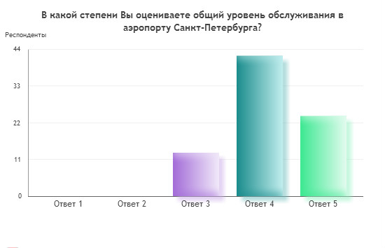
Коммуникационный аудит аэропорта Пулково включил в себя три основных подкатегории исследования: репутационный аудит, медиа-аудит и аудит коммуникационных процессов. Целью репутационного аудита стала оценка общего уровня информированности целевых аудиторий о компании, ее положение в конкурентном пространстве, а также выявление позитивных
Рисунок 6. Общая оценка респондентов в отношении качества услуг аэропорта
и негативных характеристик текущей деятельности. На первом этапе автором было проведено исследование (социологический опрос пользователей), направленный на выявление мнений целевых аудиторий относительно качества предоставляемых услуг в аэропорту Пулково. Данная тактика позволила оценить текущий имидж компании в глазах широкой общественности, выявить позитивные и негативные характеристики ее деятельности, а также выработать ключевые ориентиры для дальнейшего формирования коммуникационной стратегии. Аудиторию респондентов составили молодые люди от 16 до 44 лет (средний возраст 22.6), работающие или студенты, проживающие в Санкт-Петербурге и пользующиеся услугами аэропорта от одного до нескольких раз в год. Вопросы анкетирования затрагивали в основном, аспекты, связанные с удовлетворенностью пользователей качеством коммуникационных процессов во время предполетных процедур (комфорт и удобство нахождения в терминале, уровень компетентности сотрудников, качество питания в терминале, разнообразие досуга, упрощенность выдачи багажа и пр.). Кроме того, автором был введен дополнительный открытый вопрос для респондентов на предмет выявления тональности в отношении к аэропорту. Результаты исследования показали, что общая тональность пользователей в отношении базисного субъекта положительная, по пятибалльной шкале Пулково получил 4.14 балла (Рис.6).
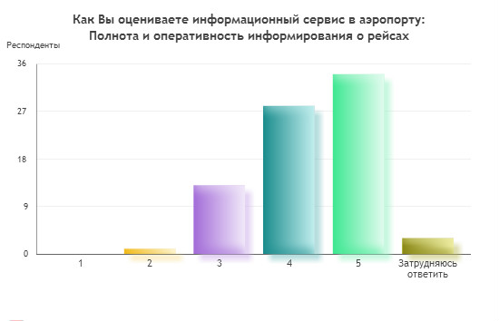
В открытом вопросе среди описательных характеристик преобладают прилагательные «современный», «просторный», «светлый», «чистый», «безопасный», «спокойный». Надо сказать, что на вопросы касательно удобства навигации в терминале, оперативности информирования о рейсах, надежности и безопасности, а также работы информационной стойки в аэропорту были отмечены достаточно высокими оценками респондентов (Рис.7).
Рисунок 7. Оценка информационного сервиса в аэропорту
Кроме того, опрос показал наиболее благоприятное отношение респондентов к таким показателям, как чистота аэровокзального комплекса, разнообразие магазинов, просторность залов ожидания и высокий дизайнерский уровень терминального комплекса.
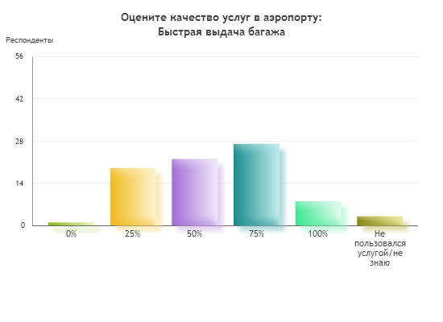
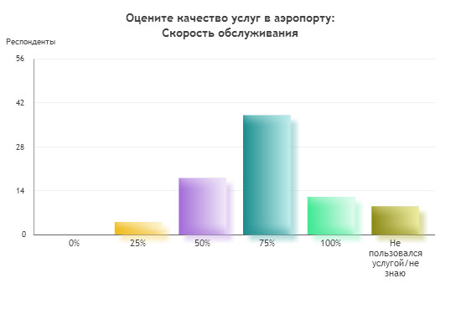
Что касается отрицательных сторон репутационного аудита предприятия, согласно опросу выявилась и подтвердилась проблема
недостаточно качественного взаимодействия персонала с пассажирами. К примеру, обозначилась определённая полярность в ответах касательно скорости обслуживания в аэропорту, отсутствия очередей, быстрого процесса выдачи багажа, а также готовности персонала оперативно оказывать необходимую помощь (Рис. 8,9).
Рисунок 9. Оценка скорости выдачи багажа
Рисунок 8. Оценка скорости обслуживания в аэропорту
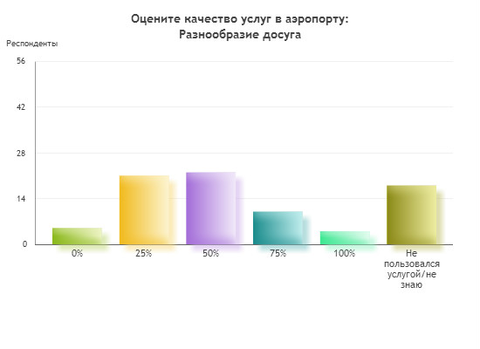
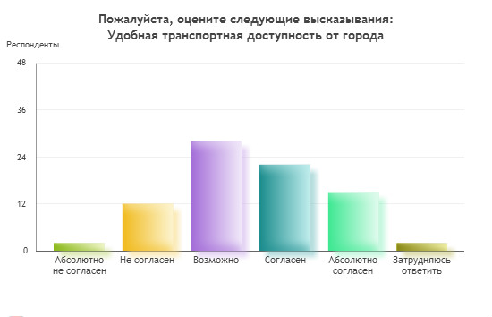
Также был отмечен низкий уровень оценок, связанный с вопросами касательно разнообразия досуга, доступности беспроводного интернета и удобства использования IT-ресурсов на территории аэропорта (Рис. 10). Кроме того, на вопрос «Является ли удобной транспортная инфраструктура аэропорта Пулково», интервьюер также получил неоднозначные ответы пользователей (Рис.11).
Рисунок 11. Оценка транспортной доступности аэропорта
Рисунок 10. Оценка респондентов относительно разнообразия досуга в аэропорту
В конце анкеты респондентам предлагалось уделить особое внимание открытому вопросу, где необходимо было указать, что смогло бы помочь аэропорту улучшить качество сервиса для пассажиров (обобщение полученных данных будет указано в рекомендациях, в параграфе 2.3).
После репутационного аудита автором был проведен следующий этап анализа: медиа-аудит компании. Анализ публичного пространства (медиа-аудит) способствовал решению двух основных задач: анализу содержательного имиджа компании и анализу коммуникационного инструментария. Надо сказать, что на уровне аэропорта Пулково прослеживается выраженный интерес к теме внешних коммуникаций, в особенности, взаимодействии со средствами массовой информации. Основными информационными каналами, которые предприятие использует в своей работе со СМИ, являются официальный сайт компании, социальные сети (Вконтакте, Твиттер, Фейсбук, Инстаграм, Блоггер, Одноклассники, LiveJournal, Youtube), электронная рассылка и подача личных комментариев от руководства или от первого лица. У пресс-службы аэропорта сформирована достаточно объемная база отраслевых федеральных, региональных и муниципальных российских СМИ, кроме того, аэропорт старается поддерживать связи с отраслевыми зарубежными информационными партнерами. Как отмечает руководитель службы общественных связей аэропорта, И.В. Лаптев, в своей коммуникационной деятельности пресс-служба придерживается определенных правил взаимодействия со средствами массовой информации, регулируемых приказом о порядке взаимодействия общества со средствами массовой информации. Хотя, как такового единого документа, регламентирующего всю коммуникационную политику аэропорта (в том числе и по части работы со СМИ), в компании в настоящий момент не существует.
Анализ публичного пространства (Прил.4) показал, что за исследуемый промежуток времени (2015-2016 годы) характер публикаций со стороны СМИ носит либо нейтральный, либо положительный характер (в отличие от публикаций за период до 2015 года, когда основной негатив в средствах массовой информации затрагивал тему перестройки инфраструктуры аэропорта и возникающих в связи с этим неудобств для пассажиров). Темы публикаций затрагивают, в основном, показатели деятельности аэропорта Санкт-Петербурга (увеличение/сокращение общего пассажиропотока, информация об открытии новых направлений, сотрудничество с новыми партнерами), отраслевые изменения вследствие изменений конъюнктуры российского рынка (аналитический обзор авиаотрасли, сравнительный анализ конкурентов и прогнозы развития аэропортового бизнеса на будущее), возможные решения касательно транспортной доступности аэропорта (сводки федеральных и городских государственных структур на тему строительства железной дороги в аэропорт) и пр. Кроме того, большой процент публикаций за последние несколько месяцев коснулся темы кадровых изменений, а именно смены генерального директора аэропорта и появления нового.
Мониторинг социальных медиа показал несколько иную ситуацию. По мнению автора, в настоящее время для компании актуальна проблема восприятия образа бренда аэропорта со стороны широкой общественности. Тональность комментариев пользователей в социальных медиа имеет очень разную окраску, преобладают положительные и нейтральные характеристики, в то же время присутствуют и отрицательные. В основном, отрицательный характер комментариев связан с оценкой работы обслуживающего персонала в аэропорту. Как отметил Игорь Владимирович Лаптев, анализ отзывов, получаемых в обратной связи с пассажирами, позволяет определить, что на сегодня существует сильная полярность мнений в оценке новой инфраструктуры аэропорта, а также недостаточности услуги - отсутствия прямых рейсов в некоторые страны. Негатив поступает в большей степени от тех пользователей, которые много летают и имеют возможность сравнить аэропорт Санкт-Петербурга с другими авиаузлами. Также эксперт отметил, что аэропорт в настоящее время действительно нуждается в проведении качественного исследования на предмет восприятия образа бренда, но пока компания не может применить этот инструмент в виду недостаточности финансовых ресурсов.
Третья часть исследования была посвящена аудиту коммуникационных процессов компании. Задачами аудита коммуникационных процессов стали: рассмотрение стратегических и коммуникационных целей компании, оценка присутствия первых лиц компании в медиапространстве, оценка деятельности конкурентов, а также оценка показателей эффективности PR-деятельности в компании. На сегодняшний день в компании не существует единого документа, четко регламентирующего и формализующего отношения с внешней средой. Однако в ней присутствует ряд документов, регулирующих текущую информационную деятельность (приказ о порядке взаимодействия общества со средствами массовой информации, ежегодные планы по информационной активности аэропорта, стратегия работы аэропорта в социальных медиа и план работы в кризисных ситуациях).
Автором работы было отмечено, что аэропорт недостаточно полно освещает философию (миссию, ценности) своего бренда в публичном пространстве, несмотря на то, что позиционирует себя открытым для широкой общественности бизнес-субъектом. По словам руководителя службы по связям с общественностью Пулково, данная мера является вынужденной, вследствие того, что рынок аэропортовых услуг является конкурентным рынком. Несмотря на то, что аэропорт Пулково является объектом естественной монополии, существует определенная конкуренция с аэропортами московского авиаузла и аэропортами балтийского региона, поэтому компания заинтересована в том, чтобы не раскрывать свои конкурентные преимущества. Руководство компании старается учитывать интересы и потребности своих пассажиров, и старается реализовывать свою информационную политику в русле стратегических целей компании. Миссией аэропорта является обеспечение транспортной доступности Санкт-Петербурга и Северо-Западного региона России и создание условий по доступности региона: въездного и выездного туризма. Одна из главных стратегических целей – обеспечение уровня комфорта обслуживания пассажиров по уровню не ниже «С» классификации ИАТА (шкала Международной Ассоциации воздушного транспорта).
Проанализировав информацию в медиаисточниках, автор приходит к выводу, что информация о первом лице компании очень слабо фигурирует в публичном пространстве. При выстраивании коммуникационной политики компании нельзя забывать о том, что продвижение первого лица компании и работа по поддержанию его благоприятного имиджа должна стать одним из наиболее важных и приоритетных направлений деятельности PR-службы. Необходимо учитывать тот факт, что активность первого лица и его открытость в медиапространстве является прямым отражением открытости и прозрачности компании в глазах широкой общественности.
Анализируя рынок конкурентов Пулково и их коммуникационную активность (самый высокий имидж на отечественном рынке, наиболее успешные проекты, мероприятия, активная социальная политика) необходимо отметить Московский аэропорт Домодедово — крупнейшую воздушную гавань страны, являющуюся на 2015 год абсолютным лидером среди других аэропортов России. Несмотря на то, что аэропорт Домодедово считается наиболее закрытым в общении со СМИ и в части реализации своей коммуникативной стратегии и политики, при этом он очень активно проявляет себя в социальных медиа (тесно сотрудничает с интернет-сообществами, лидерами мнений и споттерами). Что касается инновационности в коммуникационной деятельности, то здесь среди конкурентов стоит отметить еще одну крупную фигуру отечественного рынка авиации – аэропорт Шереметьево. Аэропорт Шереметьево, без сомнения, является одним из главных игроков, задающих основные тенденции и тренды в отрасли. По словам руководителя службы по связям с общественностью аэропорта Пулково, наиболее высокая активность московских аэропортов в публичном пространстве объясняется тем, что авиаузлы МАУ имеют большее внимание со стороны федеральных СМИ, что является безусловным их преимуществом перед всеми другими конкурентными предприятиями. В 2016 аэропортом Пулково был предпринят ряд мер в целях привлечения внимания к своей деятельности со стороны федеральных СМИ (распространение профессионального конкурса «Пулково OnAir» не только на петербургские, но и на московские издательства), благодаря чему компании удалось значительно расширить пул отраслевых журналистов.
Если обратиться к вопросу об оценке коммуникационной деятельности аэропорта, можно отметить, что на сегодня в компании существуют определенные показатели эффективности деятельности PR-службы. Прежде всего, это мониторинг и анализ средств массовой информации. Два раза год сторонняя мониторинговая компания проводит контент-анализ информационного поля аэропорта и подводит итоги ключевых показателей. Руководитель службы общественных связей Пулково отметил, что кроме качественных показателей оценки эффективности, в работе PR-службы учитывают и количественные показатели. В то же время для компании такой показатель как «количество упоминаний» не является релевантным, так как он не показывает настоящую эффективность работы пресс-службы. Более значимым является показатель тональности сообщений: позитивные, негативные или нейтральные. Также в работе службы по связям с общественностью учитывается такой показатель, как инициированность сообщений. Как правило, он показывает количество публикаций СМИ, сделанных на основе сообщений пресс-службы аэропорта. Эффективность работы в социальных сетях служба оценивает комплексно, подсчитывая количество подписчиков в целом и выявляя коэффициент вовлеченности пользователей. Анализируя данный аспект, автор исследования приходит к выводу, что в виду отсутствия в компании четкой коммуникационной стратегии развития, в деятельности службы по связям с общественностью присутствуют критерии оценки PR-эффективности касательно работы со СМИ, но не учитываются и не подсчитываются такие показатели, как охват потенциальной аудитории, наличие экспертных мнений и цитат в медиапространстве, доля публикаций с донесением ключевых сообщений, уровень узнаваемости бренда компании, уровень лояльности к бренду компании, частота обращения пользователей к веб-сайту, а также «обратная связь» от реальных пользователей услуг.
Что касается вопроса слабых сторон в коммуникационной деятельности аэропорта на текущий момент, то здесь руководитель службы по PR отметил, что в данном случае коммуникационная деятельность очень тесно сопряжена с операционной деятельностью компании, так как наличие сбоев в одной деятельности находит прямое отражение в другой. Прежде всего, эксперт отметил недостаточный уровень подготовки операционных специалистов аэропорта, напрямую взаимодействующих с пассажирами, по части знания языков. Несмотря на то, что в компании существует формализованная программа работы с персоналом (в рамках корпоративного университета проводятся регулярные тестирования по английскому языку, организуются тренинги по клиентоориентированности и компетентной безопасности, наставничеству, семинары по охране труда и пр.), на сегодняшний день она еще не завершена и требует должного внимания. Игорь Владимирович отметил, что такое положение дел объясняется, прежде всего, тем, что компания молодая и находится на этапе становления, и этого срока недостаточно для того, чтобы произвести полное обновление персонала. На сегодняшний момент в компании работает много сотрудников, которые пришли в аэропорт достаточно давно, сейчас они продолжают свою работу, но многие из них уже не способны овладеть другим языком на достаточном уровне. Таким образом, эксперт подчеркнул, что на сегодняшний момент уровень аэропорта Санкт-Петербурга высокий, но недостаточный, так как есть определенные барьеры, с которыми нужно работать в ближайшее время. Актуальным для компании и для широкой общественности на сегодня остается вопрос транспортной доступности Пулково, а именно отсутствия прямого рельсового сообщения аэропорта с городом. Как подчеркнул руководитель пресс-службы Пулково, вопрос транспортной доступности находится в зоне ответственности Правительства города. В настоящий момент руководство компании старается делать все возможное, чтобы привлечь внимание государственных органов и ускорить процесс реализации программы транспортного обеспечения, но пока данный проект остается нереализованным.
Совокупность методов исследования (включенное наблюдение автора в жизнь базисного субъекта, контент-анализ внутренних документов, проведенный опрос пользователей в социальных медиа, экспертное интервью) послужила основой для формирования SWOT-анализа коммуникационной среды базисного субъекта (Табл.1). Данный анализ позволил выявить сильные и слабые стороны компании, касающиеся информационной и коммуникационной среды, обозначил возможности для дальнейшей деятельности и определил основные угрозы, которые могут стать барьерами для пути развития.

SWOT-анализ коммуникационной среды аэропорта Пулково

Сильные стороны:  - Хорошо узнаваемый бренд на рынке;  - Организованное взаимодействие с группами общественности в социальных медиа;  - Активность компании на международной арене: участие в крупных международных авиационных выставках(Routes, NAIS);  - Укрепившиеся отношения с новыми азиатскими рынками (Китай) | Слабые стороны:  - Недостаточность каналов обратной связи;  - Проблема размытия образа бренда в восприятии целевых групп общественности;  - Низкий уровень качества взаимодействия персонала с посетителями;  - Отсутствие четкого позиционирования;  - Отсутствие транслирования миссии компании широкой общественности
Возможности:  - Развитие коммуникационной деятельности компании по западным стандартам;  - Переориентация внимания и переход от авиационной деятельности к ценностно-ориентированным коммуникациям (повышение комфорта во время предполетных процедур, индивидуальный подход к пассажирам, разнообразие досуга);  - Позиционирование себя в качестве максимально открытого и честного игрока рынка (за счет трансляции философии, миссии, кредо компании) | Угрозы:  - Жесткое законодательное регулирование и контроль со стороны государства;  - Неразрешенность транспортной проблемы, присутствие которой может вносить определенные помехи в общий информационный фон компании  - Возможные теракты, авиакатастрофы, чрезвычайные ситуации, которые ставят под угрозу репутацию базисного субъекта и способны вызвать изменения в пространстве публичного дискурса
Таблица 1. SWOT-анализ коммуникационной среды аэропорта Пулково

2.3. Разработка рекомендаций по отдельным направлениям коммуникационной политики аэропорта Пулково.

Проведенный коммуникационный аудит позволил определить, что в компании отсутствует единство между бизнес-стратегией и коммуникационной стратегией вследствие недостаточно усовершенствованной коммуникационной политики предприятия. Совокупность всех полученных в ходе исследования данных послужила основой для разработки некоторых предложений и рекомендаций, учет которых смог бы значительно улучшить коммуникационную деятельность аэропорта Санкт-Петербурга. В силу того, что коммуникационная деятельность является прямым отражением операционной деятельности компании, разработка рекомендаций касается как общей работы аэропорта, так и отдельно его коммуникационной составляющей.
Во-первых, аэропорту Пулково необходимо пересмотреть свою политику в области качества. В настоящий момент программа опубликована на официальном сайте компании, но это достаточно краткий документ, не учитывающий детальную работу, которая проводится в этом направлении. Необходимо регулярно совершенствовать систему качества и предоставлять отчеты и заключения по реализации действий в данной области. Контент-анализ и данные, полученные в ходе проведения экспертного интервью, показали, что в компании на сегодняшний момент существует проблема восприятия образа бренда в глазах широкой общественности. В соответствии с этим, компании необходимо уделить особое внимание процессу оценки эффективности коммуникационной деятельности. Увеличение количества каналов обратной связи, регулярные опросы пассажиров на предмет качества предоставляемых услуг (по примеру исследований Лондонского аэропорта «Хитроу»), проведение имиджевых исследований, активное использование модели краудсорсинга путем вовлечения клиентов аэропорта в поиск новых нестандартных идей, мнений и решений относительно аэровокзальных услуг – все эти действия могли бы повысить лояльность пользователей и скорректировать текущий имидж базисного субъекта.
Во-вторых, компании необходимо отнестись более серьезно к вопросу относительно работы со СМИ. Пресс-службе совместно с руководством аэропорта необходимо выработать более четкие, формализованные критерии оценки PR-эффективности деятельности. При реализации информационной деятельности стоило бы уделить большее внимание совершенствованию имиджа первого лица компании и его представленности в медиасфере. Кроме того, одним из преимуществ компании могла бы стать реализация программы по работе с лидерами мнений (блоггерами и трендсеттерами).
В-третьих, необходимо уделить внимание позиционированию аэропорта и уникальности его предложений на рынке. Также разработки и усовершенствования требуют базовые принципы, лежащие в основе философии бренда аэропорта (ценности, миссия). Трансляция основных принципов помогла бы компании стать более прозрачной и открытой для своих целевых групп общественности. Важно не забывать, что разработка общей программы коммуникационного развития должна четко коррелировать со стратегическими целями и бизнес-целями предприятия.
В-четвертых, немаловажным этапом совершенствования коммуникационной деятельности аэропорта Пулково должны стать методы PR, применимые ко внутренней среде организации. Коммуникационная политика подразумевает собой взаимодействие не только с внешними целевыми группами, ее фокусной группой также является и внутренняя общественность организации. Требуется повышение компетенции сотрудников в области корпоративной профессиональной этики и коммуникаций, более качественная подготовка специалистов паспортного контроля и сервисных служб. Прежде всего, обслуживание должно ориентироваться на такие характеристики, как доброжелательность, вежливость, оперативность, готовность оказать помощь, понимание потребностей пассажира, высокое качество коммуникации и благоприятный внешний вид. В организации внутрикорпоративных коммуникаций руководству необходимо делать акцент на обучение сотрудников компании по передовым европейским стандартам, в особенности, по части знания иностранного языка и этики. В качестве рекомендации предлагается введение специализированной системы онлайн-рейтингов сотрудников, где показательно определялась бы зависимость успехов компании от личного труда каждого занятого в организации. Кроме того, анализ исследования показал, что в компании прослеживается заметная иерархия между сотрудниками высшего, среднего и низшего звена. Возможно, наиболее действенной мерой станет проведение интерактивных мероприятий одновременно для высшего менеджмента и для персонала аэропорта (недели образовательных воркшопов, нестандартные языковые мастер-классы от приглашенных спикеров).
В-пятых, компании стоило бы более ответственно подойти к вопросу реализации программы корпоративной социальной ответственности и представить ее общественности не как набор активностей, а как планомерный, стратегический проект, охватывающий все сферы жизнедеятельности предприятия. Рекомендуется разработка и создание документа, регламентирующего политику в области корпоративной социальной ответственности аэропорта Пулково (выделение основных направлений деятельности по пирамиде принципов КСО А. Керрола: экономическая, правовая, этическая и филантропическая ответственность. Преимуществом станут новые тактики по вопросам охраны окружающей среды (проведение специальных мероприятий для НКО и обществ охраны природы), новые меры по вопросам благотворительности.
В ходе опросов потребителей услуги автором была получена информация, которая послужила основой для разработки ряда дополнительных рекомендаций (в целях улучшения и расширения ассортимента услуг):
- Облегчение процедур предполетной регистрации путем увеличения возможностей для самообслуживания пассажиров (введение дополнительного количества стоек самостоятельной регистрации, специализированных программ отслеживания багажа, автоматизированных систем и мобильных сервисов и пр.);
- Введение дополнительных досуговых сервисов на территории аэропорта (большее количество бесплатных детских игровых площадок, большее количество предложений и туристических экскурсий для пассажиров, большее разнообразие коммерческих услуг развлекательного характера (кинотеатра, косметического салона, аттракционов и и.т.);
- Сделать информационное обеспечение терминала более удобным (дополнительные цифровые табло, виртуальные ассистенты, навигационные знаки и экраны, своевременное аудиовизуальное информирование о полетах, а также о новинках досуговых сервисов);
- Увеличение телекоммуникационных сервисов в терминале (стоек зарядки электроники);
- Сделать более комфортными для пассажиров зоны ожидания (увеличение дополнительных сидячих мест в зоне международных и внутренних рейсов);
- Уделить большое внимание оптимизации процессов получения багажа;
- Обеспечить пассажиров аэропорта информационными инструкциями по координации действий в чрезвычайных ситуациях;
- Расширение спектра низкоценовых точек питания, а также магазинов/ресторанов со здоровой быстрой едой;
- Внедрение программы «зеленого офиса» на территории аэровокзала;
- Содействие компании решению проблемы введения рельсового транспорта и налаживанию транспортного сообщения из других точек города в аэропорт.
Подведем итоги главы. Во второй главе автор рассматривает основные направления деятельности исследуемого базисного субъекта, определяет специфику коммуникационной активности и подробным образом рассматривает целевые группы общественности аэропорта Пулково. Также во второй главе автор проводит коммуникационный аудит базисного субъекта, презентует результаты проведенного исследования и формирует SWOT-анализ коммуникационной среды. Третий параграф главы посвящен разработке рекомендаций по улучшению операционной и коммуникационной деятельности базисного субъекта исследования.
Коммуникационный аудит аэропорта Пулково включил в себя: репутационный аудит, медиа-аудит и аудит коммуникационных процессов. На первом этапе аудита выявилась и подтвердилась проблема
недостаточно качественного взаимодействия персонала с пассажирами, низкий уровень разнообразия досуга и удобства использования IT-ресурсов на территории аэропорта. Этап медиа-аудита позволил выделить проблему слабого освещения имиджа первого лица компании в публичном пространстве, а также проблему восприятия образа бренда аэропорта со стороны широкой общественности. Автор приходит к выводу, что компании необходимо более ответственно подойти к вопросу оценки эффективности PR-деятельности касательно работы со средствами массовой информации. Последняя часть исследования позволила определить, что аэропорт Пулково недостаточно полно освещает философию своего бренда, несмотря на то, что позиционирует себя открытым для широкой общественности бизнес-субъектом. В настоящий момент компания нуждается в усовершенствовании своей коммуникационной деятельности и проведении более качественных исследований для оценки текущей ее эффективности. Полученные в ходе работы данные стали основой для разработки ряда предложений и рекомендаций, учет которых смог бы значительно улучшить коммуникационную деятельность аэропорта Санкт-Петербурга.

Заключение
Высокий уровень конкуренции на современном рынке заставляет компании вкладывать особые усилия в разработку наиболее оптимальной комплексной коммуникационной политики, охватывающей все сферы жизни предприятия. Система корпоративных коммуникаций сегодня является одним из основных факторов, определяющих как текущую эффективность деятельности того или иного субъекта рынка, так и его дальнейшее стратегическое развитие. В соответствии с этим, разработка коммуникационной политики – важная часть жизнедеятельности любой организации, требующая особого внимания, детализированности, тонкости подхода, корреляции с ключевыми стратегическими, тактическими, оперативными и бизнес-целями компании.
В рамках исследования автором были рассмотрены теоретические аспекты коммуникационной политики, было изучено современное состояние российского рынка аэропортовых предприятий, кроме того, были проанализированы инструменты коммуникаций современных аэропортов. Практическая часть исследования заключалась в проведении коммуникационного аудита, включившего в себя репутационный, медиа-аудит и аудит коммуникационных процессов базисного субъекта. Итогом исследования стало выявление слабых сторон коммуникационной деятельности аэропорта Пулково и формулировка ряда практических рекомендаций в целях повышения эффективности текущей коммуникационной политики предприятия.
В качестве основных проблем деятельности аэропорта Пулково были отмечены: недостаточность проработки политики в области качества, слабая представленность первого лица компании в медиасфере, недостаточность проработки системы оценки эффективности PR-деятельности, проблема восприятия образа бренда в глазах общественности, недостаточность подготовки внутренних кадров компании, взаимодействующих с пользователями услуг напрямую, недостаточность разработки политики в области корпоративной социальной ответственности.
Для оценки качества обслуживания в аэропорту автором был проведен опрос реальных пользователей услуг аэропорта Пулково. По итогам данных, полученных от респондентов, автор пришел к выводу, что в настоящее время большая часть пассажиров удовлетворена услугами и работой аэропорта Санкт-Петербурга. Тем не менее, существует определенный ряд слабых аспектов деятельности предприятия, решение которых невозможно без проведения регулярного мониторинга, аудита внутреннего и внешнего информационного поля.
В данной работе были использованы качественные и количественные методы исследования - экспертное интервью, контент-анализ внутренних документов компании, неформализованный анализ документов, мониторинг средств массовой информации, SWOT-анализ коммуникационной среды. Проведенный анализ показал, что успешность коммуникационной деятельности базисного субъекта в значительной степени зависима от высокого качества операционной деятельности в аэропорту, связанной с процессами обслуживания пассажиров. В связи с этим, автор посчитал необходимым предложить практические рекомендации, затрагивающие как коммуникационную политику аэропорта, так и его текущую операционную деятельность.

Список источников и литературы
Печатные издания:
- Алешина И.В. Поведение потребителей. Учебное пособие. М.: Экономистъ, 2006. — 525 с.
- Басовский Л.Е. Менеджмент: Учебное пособие. — М.: ИНФРА-М, 2003. — 216 с.
- Березин И. Что мы покупаем. Крупнейшие потребительские рынки России [Электронный ресурс] / Учебное пособие. М., 2010. —Режим доступа: http://t5n.ru/8104-krupneyshie-potrebitelskie-rynki-rossii-obem-dinamika-perspektivy-doklad-rossiyskomu-biznesu/
- Буари Ф.А. Паблик рилейшенз, или стратегия доверия. Учебное пособие, М.,2001.
- Виханский О.С. Стратегическое управление: учебник для вузов по направлению и специальности «Менеджмент». М.: Гардарика, 2000.
- Даулинг Г. Репутация фирмы: создание, управление и оценка эффективности. М., 2003.
- Костромина Е.В Авиатранспортный маркетинг: Учебное пособие, М.: ИНФРА-М, 2012., 348 с.
- Козюба О. А. Маркетинговый анализ рынка авиатранспортных услуг регионального аэропорта // Молодой ученый. — 2015. — №10.2. — С. 117-121.
- Котлер Ф. Маркетинг менеджмент. — СПб.: Питер, 1998. — С.699.
- Крылова Г.Д., Соколова М.И. Маркетинг. Теория и 86 ситуаций: Учеб. пособие для вузов. - М.: ЮНИТИ-ДАНА, 1999. - 519 с.
- Моисеева А.П. Коммуникационный менеджмент: учебное пособие - Институт культуры и глобализации Ольборгского университета, 2011. - 252 с.
- Оськин И. Принципы создания успешной коммуникации. – М.: Феникс, 2010.
- Потолокова М. О. Формирование поведения фирмы в меняющейся среде и механизмы его реализации, Инвестиции и форма инновационной стратегии развития России / под ред. А. В. Бабкина. СПб.: Издательство Политехнического университета, 2006.
- Сальникова Л.С. Репутационный менеджмент. Современные подходы и технологии: учебник для бакалавров. М.: Юрайт, 2013.
- Сергеев А.М., Бойченко Е. А. Поведение потребителей. Серия: Полный курс MBA. – М.: Издательство: Эксмо, 2006 г., - с. 320.
- Смит П., Бэрри К., Пулфорд А. Коммуникации стратегического маркетинга», учебное пособие, издательство 000 «Юнити-Дана», 2001. – 415 С.
- Шульц Д., Барнс Б. Стратегические бренд-коммуникационные кампании, М., 2003, 512 с.
- Bitner M., Zeithaml V. Services marketing. — Massachusetts, 1996.
- Carroll A. Corporate social responsibility: evolution of definitional construct. — Business and Society, 1999. C. 268—295.
- Carroll A. The Pyramid of Corporate Social Responsibility: Toward the Moral Management of Organizational Stakeholders // Business Horizons 34 (4) 1991. C. 39—48.
- Todd Hunt, James E. Grunig. Public Relations Techniques // Hbj College & School Div, 1997.

Интернет-источники:
- Андреев А.В. Концепция формирования конкурентоспособного хаба на базе московского авиаузла и особенностей ее реализации [Электронный ресурс]: журнал «Транспортное дело России», №7/2011. URL: http://cyberleninka.ru/article/n/kontseptsiya-formirovaniya-konkurentosposobnogo-haba-na-baze-moskovskogo-aviauzla-i-osobennosti-eyo-realizatsii
- Андреев А.В. Организация «хабов» как инструмент достижения синергетического эффекта во взаимодействии авиакомпании и аэропорта // Вестник МГТУ ГА. 2005. №14.
- Арсентьев А. Обзор: ИТ в авиации 2014 [Электронный ресурс]: электронное издание CNews, 2014.
- Вильде Т. Открыть небо [Электронный ресурс]// журнал «Эксперт Северо-Запад» №42-43 (589), 2012. URL: http://expert.ru/northwest/2012/43/otkryit-nebo/
- Багриян Ю.В. Система внутрифирменного образования как фактор профессиональной социализации: обоснование социальных задач и технологий (на примере ОАО «Аэропорт Пулково») [Электронный ресурс]: Известия Российского государственного педагогического университета им. А.И. Герцена №101/2009. URL: http://cyberleninka.ru/article/n/sistema-vnutrifirmennogo-obrazovaniyakakfaktorprofessionalnoysotsializatsiiobosnovanie-sotsialnyh-zadach-i-tehnologiy-na-primere
- Боткина Л.В. Формирование и развитие индустрии туризма и отдыха мегаполиса: На примере Санкт-Петербурга [Электронный ресурс]: диссертация, 2006. URL: http://www.dissercat.com/content/formirovanie-i-razvitie-industrii-turizma-i-otdykha-megapolisa-na-primere-sankt-peterburga
- Волкова Л.П. Концепция развития московских аэропортов как «аэропортов-хабов» [Электронный ресурс]: журнал «Вестник МГТУ», №146/2009. URL:
http://cyberleninka.ru/article/n/kontseptsiya-razvitiya-moskovskih-aeroportov-kak-aeroportov-habov
- Горбачова О.Н. Модель рациональных ожиданий и возможности ее использования в управлении современными аэропортам [Электронный ресурс]: журнал «Актуальные проблемы экономики и права», выпуск № 3 (27) / 2013. URL: http://cyberleninka.ru/article/n/model-ratsionalnyh-ozhidaniy-i-vozmozhnosti-ee-ispolzovaniya-v-upravlenii-sovremennymi-aeroportami
- Демидова Е. «Иллюзия хаба» [Электронный ресурс]// журнал «Эксперт ONLINE» , июнь 2015 г. URL: http://expert.ru/siberia/2015/28/illyuziya-haba/
- Деловой Петербург «Что мешает Пулково стать хабом» [Электронный ресурс]: URL: http://www.dp.ru/a/2015/12/21/Pulkovo_terjaet_Rossiju/
- Джамбинова Т.С. Разработка коммуникационной стратегии продвижения товара в сети Интернет [Электронный ресурс]//Национальный исследовательский университет «Высшая Школа Экономики». URL: http://studydoc.ru/doc/680344/razrabotka-kommunikacionnoj-strategii-prodvizheniya-tovara-v
- Домокурова М.О. Расширение неавиационной деятельности в аэропортах [Электронный ресурс]// журнал «Вестник МГТУ», №143/2009. URL: http://cyberleninka.ru/article/n/rasshirenie-neaviatsionnoy-deyatelnosti-v-aeroportah
- Иванов В.М. Об аэропортах России [Электронный ресурс]: журнал «Пространство и Время», №3/2013. URL: http://cyberleninka.ru/article/n/ob-aeroportah-rossii
- Карнаухова Н.А. Управление коммуникационно-репутационным полем организации [Электронный ресурс]: Вестник Томского государственного университета, 2014. URL: http://cyberleninka.ru/article/n/upravlenie-kommunikatsionno-reputatsionnym-polem-organizatsii
- Кизим А.А., Толстолуцкая Е.О. Трансграничная логистика в контексте развития маркетинговых коммуникаций [Электронный ресурс]: региональный журнал «Экономика устойчивого развития», 2013. URL: http://estdevel.hol.es/doc/public/2013/ru/14_2013.pdf#page=100
- Кутепова Г.Н. Аэропорты России: современные тенденции развития и перспективы развития [Электронный ресурс]// Транспортное дело России, №3, 2010. URL: http://cyberleninka.ru/article/n/aeroporty-rossii-sovremennye-tendentsii-i-perspektivy-razvitiya
- Ляпоров В. Обратная связь. Аудит и оценка нематериального актива в системе марке-тинговых коммуникаций// [Электронный ресурс]: URL: http://www.businessmagazine.ru
- Иванов В.В., Кузнецов А.В. Стратегии формирования московского хаба на основе международных технологий создания крупных авиаузлов [Электронный ресурс]//электронный журнал «Взлет», 2016 г. URL: http://take-off.ru/main
- Окулов В. Повысить позиции России [Электронный ресурс]//электронный журнал «Транспортная стратегия XXI век", №17, 2012 г. URL: http://www.sovstrat.ru/journals/transportnaya-strategiya-21-vek/articles/st-trans17-3.html
- О мерах для российской авиации [Электронный ресурс] / «Левада-центр», аналитический центр Юрия Левады. – М., 2003 – 2014. Режим доступа: http://www.levada.ru/new/12-10-2011/o-merakh-dlya-rossiiskoi-aviatsii , свободный.
- Павленко А.В., Анализ особенностей формирования эффективного комплекса маркетинговых коммуникаций издательских компаний в условиях перехода к коммуникационной концепции маркетинга» [Электронный ресурс]: Научная периодика: проблемы и решения, №1/2012 http://cyberleninka.ru/article/n/analiz-osobennostey-formirovaniya-effektivnogo-kompleksa-marketingovyh-kommunikatsiy-izdatelskih-kompaniy-v-usloviyah-perehoda-k
- Плотников Н.И., Базовые принципы разработки национальных транспортных стратегий и отраслевых стратегий на примере воздушного транспорта [Электронный ресурс]: журнал «Транспортное строительство», 2010. URL: http://aviam.org/am_library/2010_ntt_2.pdf
- Попкова Е.Г. Коммуникативная политика в системе маркетинга [Электронный ресурс]// сайт КИС, 2016 г. URL: http://www.cis2000.ru/Budgeting/Mailing/politika.shtml
- Потолокова М. О. Использование метода обобщенного анализа при оценке эффективности рекламы // Вестник ИНЖЭКОНА: научный журнал. Серия: Экономика. Выпуск 6(41). СПб.: СПбГИЭУ, 2010.
- Потенциалы развития авиационных хабов в России [Электронный ресурс]: Национальный исследовательский университет «Высшая Школа Экономики», 2013. URL:
https://www.hse.ru/data/2013/06/21/1286711136/%D0%94%D0%B8%D0%BF%D0%BB%D0%BE%D0%BC%D0%BD%D0%B0%D1%8F%20%D1%80%D0%B0%D0%B1%D0%BE%D1%82%D0%B0_TSOY.pdf
- Придворова А.А. Тенденции развития аэропортов как объектов логистической инфраструктуры [Электронный ресурс]// НИУ ВШЭ, Москва, 2010. URL: http://publications.hse.ru/articles/64477134
- Резина Н.А, Кузьмина Е.В. Современные проблемы управления государственным имуществом аэропортов [Электронный ресурс]: Вестник Омской Юридической Академии №1/2015. URL: http://cyberleninka.ru/article/n/sovremennyeproblemyupravleniyagosudarstvennym-imuschestvom-aeroportov
- Тенденции формирования и развития аэропортов-хабов в России, [Электронный ресурс]: Политематический сетевой электронный научный журнал Кубанского государственного аграрного университета, выпуск № 98 / 2014. URL: http://cyberleninka.ru/article/n/tendentsii-formirovaniya-i-razvitiya-aeroportov-habov-v-rossii
- Тельцов А. Ю. Стратегическое партнерство государства и бизнеса как основа эффективного развития системы аэропортов Российской Федерации [Электронный ресурс]// журнал «Проблемы современной экономики», N 3/4 (19/20), 2006. URL: http://www.m-economy.ru/art.php?nArtId=1113
- Тихомирова А. Собственники \ Частные аэропорты: То взлет, то посадка [Электронный ресурс]: журнал «Прямые инвестиции», №4/2012. URL: http://cyberleninka.ru/article/n/sobstvenniki-chastnye-aeroporty-to-vzlet-to-posadka
- Шабанова М.А. Деловая репутация в проблемной социально-правовой среде // Общественные науки и современность. 2011. № 1.
- Чернов Д. Стратегические коммуникации российского бизнеса [Электронный ресурс]: URL: http://edu-reestr.rusnano.com/ProgramDocuments/97670412-ceb8-4b5f-b38a-6364a9d7933e/Dmitry%20Chernov%20IKMRosNano.pdf
- Ярошевич Н.Ю. Конкуренция на рынке аэропортовых услуг: особенности развития и формы существования // Современная конкуренция. 2011. №2.
- Benita Steyn «From `strategy` to `corporate communication`: a conceptualisation», University of Pretoria, 2002. – 27 с.

Интернет-ресурсы:
- Ассоциация «Аэропорт» гражданской авиации [Электронный ресурс]: дата обращения: 20.05.2015. URL: http://www.airport.org.ru/
- Воздушный кодекс Российской Федерации [Электронный ресурс]: статья 40 (от 05.10.2015). URL: https://www.consultant.ru/document/cons_doc_LAW_13744/15bacbc7fb72b52252dff69848c52d3cf2225d95/
- Выставка National Airport Infrastructure Show & Civil Aviation 2014 [Электронный ресурс]: «AIRPORTWORKS» - онлайн-журнал про строительство и ремонт аэропортов. URL: http://airportworks.ru/?s=%D0%9F%D1%83%D0%BB%D0%BA%D0%BE%D0%B2%D0%BE
- Курение в аэропортах – против избыточных и вредных запретов [Электронный ресурс]: Всероссийский Центр Изучения Общественного Мнения, Пресс-выпуск №2842, 26.05.2015. URL: http://wciom.ru/index.php?id=236&uid=115263
- Маркетинг и коммерция аэропортов – 2015» [Электронный ресурс] дата обращения: 20.05.2015. URL: http://aviacenter.org/marketing-i-kommerciya-aeroportov-2015
- Маркетинг, реклама, PR: [Электронный ресурс]: Энциклопедия маркетинг, дата обращения: 20.05.2015. URL: http://www.marketing.spb.ru
- «Международная организация гражданской авиации»» » [Электронный ресурс]: дата обращения: 20.05.2015. URL: http://www.icao.int/Pages/default.aspx
- Международные модели маркетинга услуг [Электронный ресурс]: URL: http://www.cfin.ru/press/marketing/2000-3/09.shtml
- Международная ассоциация воздушного транспорта [Электронный ресурс]: дата обращения: 20.05.2015. URL: http://www.iata.org/Pages/default.aspx
- Основные тенденции мирового развития авиаперевозок и
прогноз авиаперевозок в МАУ до 2030 года [Электронный ресурс]// журнал «Aviation Explorer», 2015. URL:http://www.aex.ru/docs/2/2010/10/25/1194/
- «Пулково»: общественная оценка перспектив развития аэропорта [Электронный ресурс]: Всероссийский центр изучения общественного мнения, ноябрь, 2013 г. URL: http://wciom.ru/index.php?id=236&uid=114613
- «Пулково: общественная оценка перспектив развития аэропорта», Всероссийский Центр Изучения Общественного Мнения, Пресс-выпуск №2462, 22.11.2013.
- Рейтинг аэропорта Пулково 2014 [Электронный ресурс]: сайт Airport Council International. URL: http://www.aci.aero/Airport-Service-Quality/ASQ-Awards/Past-Winners/2014
- Рейтинг Skytrax «10 лучших аэропортов мира» [Электронный ресурс]: сайт Skytrax – World Airport Awards. URL: http://www.worldairportawards.com/
- Сайт Международного аэропорта Пулково [Электронный ресурс]: дата обращения: 20.05.2015. URL: http://www.pulkovoairport.ru/
- Сайт ACI [Электронный ресурс]: дата обращения: 20.05.2015. URL: http://www.worldairportawards.com/Awards/world_airport_rating.html
- Специфика создания бренда аэропорта Conference [Электронный ресурс]: портал «Transport.ru». URL:
http://transport.ru/1/1/i77_12770p0.htm
- ТОП-20: Кому принадлежат крупнейшие аэропорты России [Электронный ресурс]: Агентство федеральных расследований. URL: http://flb.ru/info/60827.html
- Транспортная стратегия РФ на период до 2030 года (от 11 июня 2014) [Электронный ресурс]: доклад на портале Министерства транспорта. URL: http://rosavtodor.ru/documents/transport-strategy-2030/
- Центр стратегических разработок в гражданской авиации (ЦСР ГА) [Электронный ресурс]: дата обращения: 20.05.2015. URL: http://aviacenter.org/
- ACI-NA Business of Airports Conference [Электронный ресурс]: дата обращения: 20.05.2015. URL: http://www.aci-na.org/boa
- ACI EUROPE Airport Commercial & Retail Conference & Exhibition [Электронный ресурс]: дата обращения: 20.05.2015. URL: http://www.aci-europe-events.com/airport-commercial-retail/
- Airport Service Quality [Электронный ресурс]: дата обращения: 20.05.2015. URL: http://www.aci.aero/Airport-Service-Quality/ASQ-Awards/CurrentWinners/Best-Airport-By-Region/Europe
- Block Upgrade Demonstration Showcase and Symposium (BUDSS) [Электронный ресурс]: дата обращения: 20.05.2015. URL: http://www.icao.int/meetings/budss/Pages/default.aspx
- Frankfurt Airport App 2.0 [Электронный ресурс]: дата обращения: 20.05.2015. URL: http://www.frankfurtairport.com/content/frankfurt_airport/en/services/contaner_services/fra_app.html
- InterVISTAS [Электронный ресурс]: дата обращения: 20.05.2015. URL: http://www.intervistas.com/
- Heathrow releases Then/Now/Future series to highlight potential of expansion [Электронный ресурс]: (официальный сайт аэропорта Хитроу), 30.11.2015. URL: http://mediacentre.heathrow.com/pressrelease/details/81/Expansion-News-23/5365
- Marketing & Communications Conference [Электронный ресурс]: дата обращения: 20.05.2015. URL: http://www.mmcconference.org/registration_information.cfm
- Simpliflying [Электронный ресурс]: дата обращения: 20.05.2015. URL: http://simpliflying.com/
- The SimpliFlying Reports [Электронный ресурс]: дата обращения: 20.05.2015. URL: http://simpliflying.com/research/
- World Routes 2015 [Электронный ресурс]: дата обращения: 20.05.2015. URL: http://www.routesonline.com/events/175/world-routes-2015/

Приложения

Приложение 1.
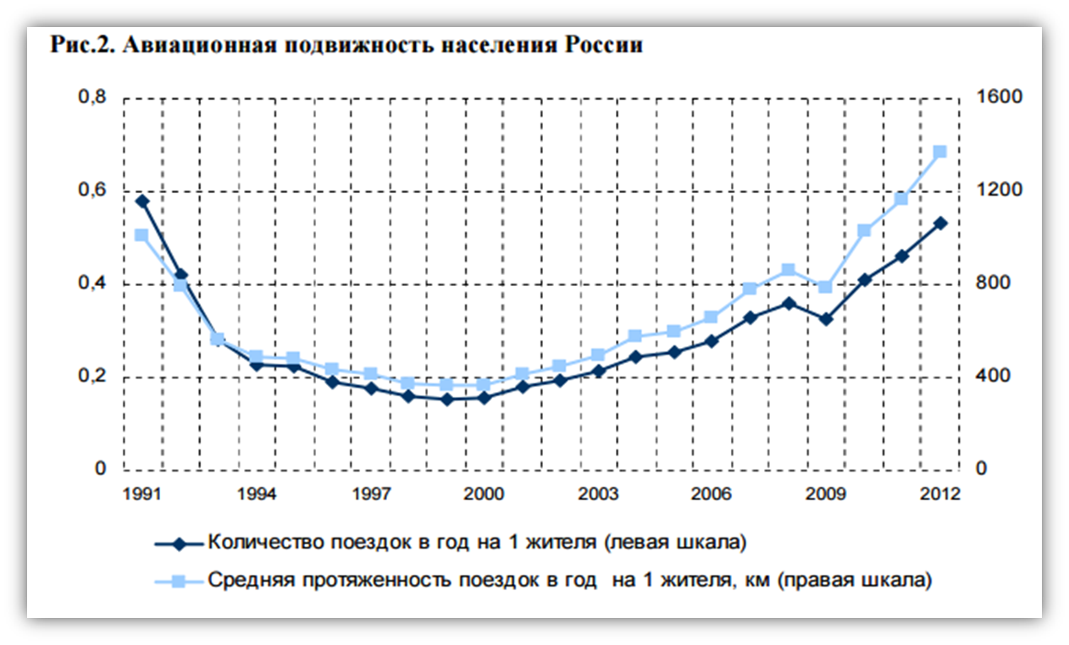
Авиационная подвижность населения России и основные тенденции развития рынка российских аэропортов [Электронный ресурс]// (отчет Внешэкономбанка). URL: http://www.veb.ru/common/upload/files/veb/analytics/fld/20140122_1.pdf

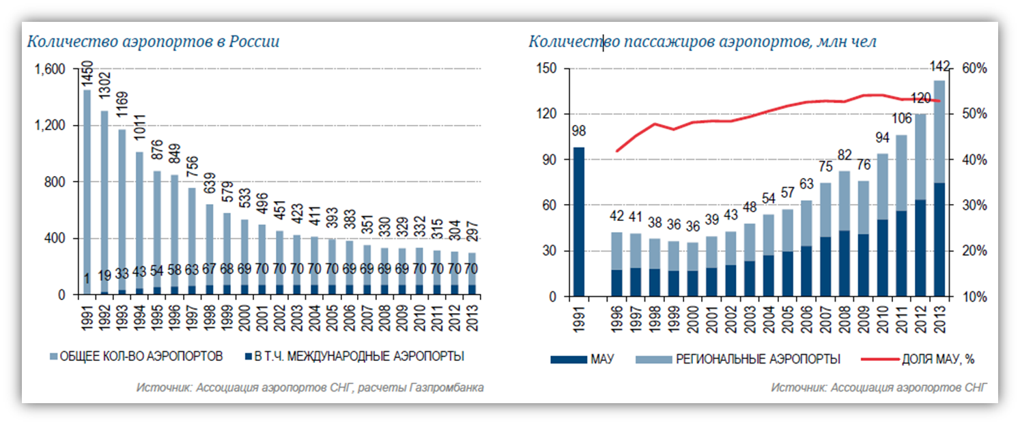

Приложение 2.
Географическое положение России
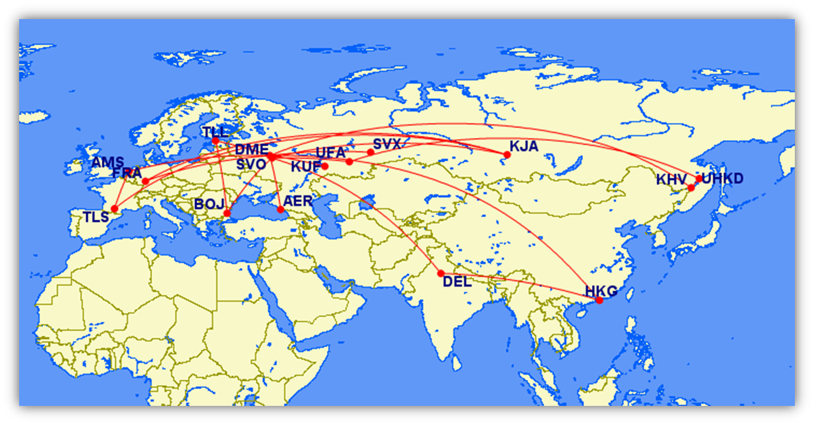

Приложение 3.
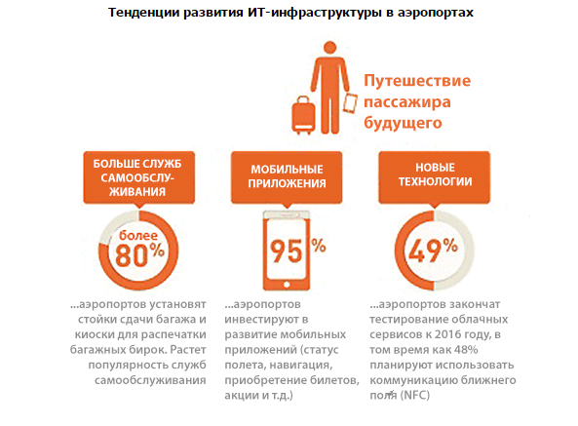
Тенденции развития IT-инфраструктуры в аэропортах аэропортов [Электронный ресурс]// журнал «Авиапорт», 2016. URL: http://www.aviaport.ru/news/2016/03/10/381168.html

Рисунок 8. Прогноз развития IT-технологий в современном аэропорту

Приложение 4.
Мониторинг СМИ за период январь 2015 – апрель 2016.

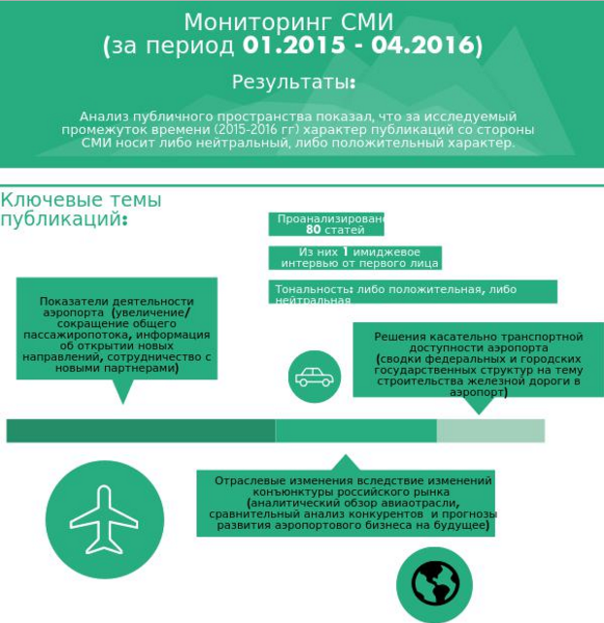

Приложение 5.
Статистические выкладки социологического опроса.
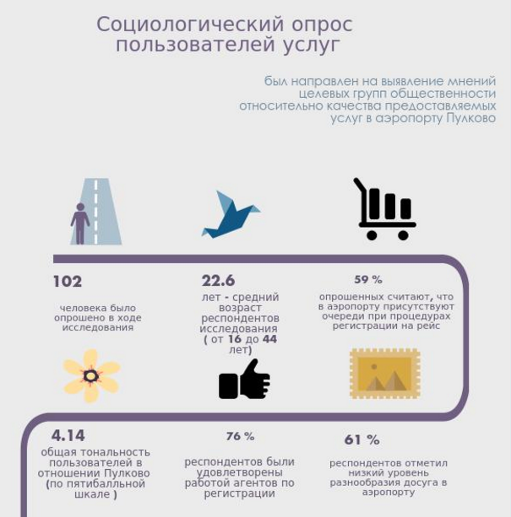

Приложение 6.
Экспертное интервью Лаптева Игоря Владимировича,
руководителя службы по связям с общественностью и рекламе аэропорта Пулково
Существует ли в компании на сегодняшний день программа коммуникационного развития?

На текущий момент в компании есть несколько документов, которые регулируют коммуникационную политику общества. Во-первых, это приказ о порядке взаимодействия общества со средствами массовой информации, это и ежегодные планы по информационной активности аэропорта, включающие в себя анализ текущей ситуации, прогнозы развития ситуации (касательно информационного окружения аэропорта), а также основные инструментарии по работе на текущий год. Кроме того, существует стратегия работы аэропорта в социальных медиа – как отдельный документ, а также план работы в кризисных ситуациях. В настоящий момент нами разрабатывается некий единый документ, который назывался бы «коммуникационная политика общества в области внешних коммуникаций», который смог бы объединить все отдельные документы в области коммуникаций, существующие в компании сейчас.

Игорь Владимирович, обозначьте, пожалуйста, миссию, основные ценности, стратегическую цель и коммуникационную цель аэропорта Пулково.

Важно отметить, что в данной области существует ряд документов стратегического характера, которые являются закрытыми для широкой общественности, поскольку рынок аэропортовых услуг является конкурентным рынком. Несмотря на то, что мы являемся объектом естественной монополии, существует определенная конкуренция с аэропортами московского авиаузла и аэропортами балтийского региона. Есть вещи, которые мы не можем транслировать для того, чтобы не раскрывать свои конкурентные преимущества. Что касается стратегических целей и миссии компании, здесь, безусловно, наша миссия это обеспечение транспортной доступности Санкт-Петербурга и Северо-Западного региона России, создание условий для жителей СЗ и СПб по доступности региона: въездного и выездного туризма. Одна из наших главных целей – обеспечение уровня комфорта обслуживания пассажиров по уровню не ниже «С» классификации ИАТА.
Если говорить о том, насколько коррелирует наша коммуникационная и информационная политика со стратегическими целями компании, то здесь, безусловно, мы опираемся на те ценности, которые ставит перед собой общество, стараясь реализовывать нашу информационную политику в русле стратегических целей компании. Одна из наших задач - донести до широкой общественности информацию о том, какую позицию мы занимаем в ряду существующих аэропортов в России и за рубежом.

Кто из представителей рынка является для Пулково образцовой моделью (по части коммуникационной политики)?
Если говорить о российском опыте, здесь можно отметить, что мы занимаем одну из лидирующих позиций по такому показателю, как открытость и прозрачность работы для СМИ и широкой общественности. Мы никогда не скрываем возникающие проблемы, мы пытаемся донести до общественности истинную позицию и сообщить о причинах таких проблем (к примеру, в период реконструкции пассажирского терминала аэропорт продолжал принимать и обслуживать пассажиров). В связи с этим, пассажиры получали массу неудобств (длительные ожидания, стесненность аэровокзальных комплексов), но это было неизбежно, поскольку аэропорт находился на реконструкции. В этот момент мы старались честно донести до общественности информацию о сложностях в обслуживании, связанных с тем, что аэропорт находится в активной фазе реконструкции. И даже в ограниченных инфраструктурных условиях, мы пытались создать максимальный комфорт для наших пассажиров, максимальную открытость для СМИ.
В работе мы стараемся ориентироваться на наших партнеров, компанию Фрапорт и аэропорт Франкфурта-на-Майне, мы тесно общаемся с их службой по связям с общественностью и стараемся перенимать их лучшие практики как в части взаимодействия со СМИ, так и в части представительства аэропорта в социальных медиа. Ежегодно мы проводим конкурс для журналистов «Пулково OnAir», где победители-журналисты имеют возможность слетать в пресс-тур в один из аэропортов группы Fraport. В пресс-турах мы показываем представителям СМИ как работают аэропорты под управлением компании Fraport, в том числе встречаемся с представителями пресс-служб для того, чтобы показать нашим коллегам-журналистам, каким образом осуществляются коммуникационные процессы в зарубежным аэропортах, тем самым подчеркивая, что наша компания также старается придерживаться этих стандартов. Что касается особенностей коммуникационной политики аэропорта Хитроу, отмечу, что они достаточно активны в социальных медиа (что является на сегодня трендом в коммуникациях, это один из самых оперативных каналов взаимодействия с целевой аудиторией), и по этой части мы стараемся опираться на их опыт в том числе.
Безусловно, аэропорты Московского авиаузла (МАУ) достаточно активны в своей коммуникационной политике. Надо сказать, что они имеют большое преимущество перед всеми аэропортами страны в части внимания федеральных СМИ. Но за последнее время нам удалось немного изменить сложившуюся ситуацию с помощью конкурса «Пулково OnAir». Если раньше условия участия распространялись лишь на журналистов Санкт-Петербурга, то сейчас принять участие могут и журналисты федеральных изданий. Данная мера позволила сформировать пул отраслевых федеральных журналистов, которые в последнее время все чаще обращаются к нам за комментариями по текущей деятельности. Кроме того, по части коммуникаций хотелось бы отметить аэропорт Шереметьево, который является наиболее активным в медиапространстве. Аэропорт Домодедово всегда был наиболее закрытым в общении со СМИ и в части реализации своей коммуникативной стратегии и политики, но при этом он очень активен в социальных медиа (тесно сотрудничает с интернет-сообществами, блоггерами, со споттерами). Аэропорт Внуково – пример наиболее сбалансированной информационной политики аэропорта.

Разделяете ли Вы свои целевые группы общественности?
Мы стараемся сегментировать аудиторию пассажиров аэропорта. В целом, мы можем разделить их по географическому признаку: на российских и на иностранных пассажиров. В связи со сложившейся конъюнктурой рынка, мы отдельно выделяем туристов из Китая. Отрасль гражданской авиации сегодня находится на спаде, существенно проседает международный траффик и в связи с этим мы ищем новые точки роста. Сегодня Китай для нас является стратегическим направлением, туристический поток из Китая растет и для того, чтобы создавать максимально комфортные условия для привлечения китайских туристов мы планируем программу «China Friendly». Мы переводим на китайский язык нашу навигацию, предлагаем арендаторам коммерческих площадей в аэропорту переводить на китайский язык меню, цены, специальные предложения, кроме того, мы уже начали делать голосовые объявления в аэропорту на всех рейсах, отправляющихся в Китай и в московский аэропорт Шереметьево.
Кроме того, мы выделяем в отдельную категорию жителей Санкт-Петербурга. Для них у нас есть отдельные информационные сообщения, отдельные сигналы, посылы, можно сказать, «ключевые сообщения». Условно, основное ключевое сообщение звучит так: «Летайте прямыми рейсами из Санкт-Петербурга», так как мы заинтересованы в организации прямого пассажиропотока из Петербурга за границу и в другие регионы России.
И еще один сегмент, который мы выделяем, это VIP-пассажиры. Мы стараемся формулировать для них некие другие ключевые сообщения, отличающиеся от всех остальных. Под VIP-пассажирами мы понимаем всех пользователей нашего vip-зала, как деловых персон (в том числе селебрити), так и пассажиров бизнес-класса. Ключевое сообщение, транслируемое для этой целевой категории: «Аэропорт Пулково предоставляет неизменно высокое качество сервиса для VIP-пассажиров».

Назовите слабые стороны коммуникационной деятельности аэропорта (по схеме SWOT).

Попробую сформулировать слабые стороны как с точки зрения коммуникаций, так и с точки зрения некой операционной деятельности. Это достаточно плотная связка, ведь как только в деятельности аэропорта случаются сбои, это сразу же отражается и на нашей работе в том числе. Среди слабых сторон я бы отметил недостаточный уровень сервиса для пассажиров с колясками (сложности с выдачей детских колясок под бортом судна). Также, я бы отметил недостаточный уровень подготовки некоторых операционных специалистов, напрямую взаимодействующих с пассажирами, по части знания языков.
В связи с этой проблемой хотелось бы узнать, проводятся ли в Пулково какие-либо систематические мероприятия для повышения квалификации сотрудников?
У нас есть целый корпоративный университет, в рамках которого проводятся регулярные тестирования персонала по английскому языку, регулярно функционируют курсы английского, где сотрудники имеют возможность обучаться языку за счет компании. Для этого мы приглашаем в Пулково квалифицированных преподавателей. Работа с персоналом ведется, но, отчасти, на сегодняшний момент еще не завершена. Наша компания молодая, ей всего лишь пять лет, надо сказать, этого срока недостаточно для того, чтобы произвести полное обновление персонала. На сегодняшний момент в компании работает много сотрудников, которые пришли в компанию достаточно давно, сейчас они продолжают свою работу, но многие из них уже не способны овладеть другим языком на достаточном уровне. Наш корпоративный университет активно работает на этом направлении, результаты работы уже есть – в этом году мы были удостоены премии ACI как одного из лучших аэропортов Европы. Я бы сказал, что уровень аэропорта высокий, но недостаточный. Кроме того, в рамках работы Корпоративного университета для сотрудников еженедельно проводятся систематизированные занятия, среди которых тренинги по клиентоориентированности и компетентной безопасности, наставничеству, тренинги по управлению стрессом, семинары по охране труда, семинары по работе в программе MS Excel и многие другие.
Вопрос транспортной доступности аэропорта мы не комментируем, потому что он находится не в зоне нашей компетенции. Транспортное обеспечение аэропорта находится в зоне ответственности Правительства Санкт-Петербурга. Мы будем рады любому скоростному рельсовому транспорту, который придет в аэропорт, главное, чтобы он пришел как можно быстрее. Данный шаг, безусловно, обеспечит нашим пассажирам проезд до аэропорта более комфортным.

Каким образом ведется оценка эффективности PR-деятельности?
Прежде всего, это мониторинг и анализ СМИ. Каждые полгода и год сторонняя компания делает нам контент-анализ информационного поля аэропорта и рассказывает нам о том, каких цифровых показателей мы достигли за полугодие и по итогам года. Безусловно, мы оцениваем эффективность совей работы рядом количественных показателей. Но для нас, как для субъекта естественной монополии и объекта повышенного внимания СМИ, такой показатель, как количество упоминаний не является релевантным, так как он не показывает эффективность нашей работы. Более значим для нас показатель тональности сообщений: позитивные, негативные или нейтральные. При этом, если говорить о KPI, то, к примеру, на 2014 год нам необходимо было достигнуть этого показателя, увеличив количество сообщений положительной тональности. Но, однако, здесь есть ряд определенных трудностей, важно, чтобы пресс-служба не занималась самообманом. С учетом огромного количества упоминаний в СМИ, которые есть об аэропорте, важно определить очень четкие критерии, что является положительным упоминанием, что отрицательным, а что нейтральным. Однако, мы стараемся четко сегментировать все сообщения.
Далее, хотелось бы отметить, что есть такой показатель, как инициированность сообщений. Как правило, он показывает количество публикаций СМИ, сделанных на основе сообщений пресс-службы аэропорта. Количество инициированных публикаций также является показателем нашей работы. Эффективность работы в социальных сетях мы оцениваем комплексно, подсчитывая количество подписчиков в целом и выявляя коэффициент вовлеченности пользователей.
Игорь, участвует ли аэропорт Пулково в мероприятиях для привлечения авиационных партнеров?
Безусловно, мы участвуем в отраслевых форумах и выставках. К примеру, в России это выставка NAIS, это транспортные недели. Но наиболее активно мы участвуем в международных форумах по развитию авиамаршрутных сетей, которые проводятся за рубежом, прежде всего, это форумы Routes, на которых встречаются представители авиакомпаний и представители аэропортов, где перевозчики ищут для себя новые направления, а аэропорты, в свою очередь, предлагают им свои услуги.
Что, на Ваш взгляд, мешает Пулково стать крупным узловым аэропортом?
Прежде всего, это отсутствие разветвленной маршрутной сети у базового перевозчика аэропорта. Кроме того, действующие законодательные ограничения на работу иностранных перевозчиков в Российской Федерации (так называемые «ограничения по свободам воздуха»). Также, я бы отметил, отсутствие 72 часового безвизового пребывания в РФ для пассажиров, прибывших воздушным транспортом. Все эти ограничения являются сдерживающими факторами для нас.
Как Вы считаете, существует ли проблема восприятия образа аэропорта в глазах широкой общественности?
В настоящее время аэропорту было бы очень полезным проведение хорошего, качественного исследования на предмет восприятия образа бренда, но пока мы не имеем достаточных финансовых ресурсов для этого. Основываясь на тех отзывах, которые мы получаем в обратной связи от пассажиров, могу сказать, что все-таки существует очень сильная полярность в оценке касательно новой инфраструктуры аэропорта. Негативные отзывы поступают в основном от тех пользователей, которые много летают и имеют возможность сравнения нас с другими аэропортами. Безусловно, мы стараемся принимать наиболее рациональные отзывы во внимание, учитывать их в нашей работе.
В целом серьезных проблем с восприятием аэропорта и его образом я не вижу. На мой взгляд, образ Пулково достаточно сбалансирован, даже с точки зрения донесения информации и наших сервисах, о наших услугах, с точки зрения социальной ответственности, с точки зрения позиционирования аэропорта как арт-пространства. В этом направлении мы стараемся наиболее равномерно транслировать все эти сигналы широкой общественности. Добавлю, что некоторые из пассажиров отмечают в качестве нашего недостатка отсутствие прямых рейсов в некоторые страны (регионы страны). Но здесь (по части информирования пассажиров о расширении маршрутной сети) мы тоже всегда занимаем очень активную позицию. Надо понимать, что решение о начале полетов принимается исключительно авиакомпаний, аэропорт лишь делает все, что замотивировать и заинтересовать авиакомпанию и помочь ей открыть какое-либо направление.

Приложение 7.
Социологический опрос пользователей услуг.
Коммуникационный аудит аэропорта
Уважаемый респондент!
В рамках написания выпускной квалификационной работы я провожу исследование на предмет удовлетворенности пассажиров качеством обслуживания в международном аэропорту Пулково (Санкт-Петербург). Заполнение анкеты займет у Вас не более пяти минут.
С уважением, Зубова Анастасия, Санкт-Петербургский государственный университет
Укажите пожалуйста информацию о себе:
Пол
Возраст
Местонахождение
Образование
1. Как часто Вы пользуетесь услугами аэропорта Пулково?
Ежемесячно
Несколько раз в год
Один раз в год и менее часто
Не пользуюсь
Не летаю из Пулково, предпочитаю выбирать другие аэропорты
Другое

2. В какой степени Вы оцениваете общий уровень обслуживания в аэропорту Санкт-Петербурга?
 | 1 | 2 | 3 | 4 | 5
Низкий уровень |  |  |  |  |  | Высокий уровень

3. Как Вы оцениваете информационный сервис в аэропорту:
 | 1 | 2 | 3 | 4 | 5 | Затрудняюсь ответить
Удобство навигации в терминале
Полнота и оперативность информирования о рейсах
Работа стойки информации
Готовность персонала оказать помощь

4. Оцените качество услуг в аэропорту:
 | 0% | 25% | 50% | 75% | 100% | Не пользовался услугой/не знаю
Скорость обслуживания
Отсутствие очередей
Быстрая выдача багажа
Качество питания
Разнообразие магазинов
Разнообразие досуга
Использование IT-ресурсов в аэропорту
Чистота терминала
Доступная и своевременная помощь персонала
Выход в интернет
Дизайн аэропорта
Просторность залов ожидания
Общая оценка

5. Пожалуйста, оцените следующие высказывания:
 | Абсолютно не согласен | Не согласен | Возможно | Согласен | Абсолютно согласен | Затрудняюсь ответить
В аэропорту работает приятный, вежливый персонал
В аэропорту надежно и безопасно
Комфортный и просторный терминал
Удобная транспортная доступность от города
В случае чрезвычайной ситуации (потеря багажа, билета), я точно знаю, что мне помогут

6. Напишите, с каким прилагательным у вас ассоциируется аэропорт Пулково:

7. Ваше общее впечатление от:
 | 1 | 2 | 3 | 4 | 5 | Затрудняюсь ответить
Агентов по регистрации
Сотрудников таможни
Сотрудников сервисных служб
Сотрудников паспортного контроля

8. Важный вопрос! Напишите, пожалуйста, что на Ваш взгляд помогло бы аэропорту Пулково улучшить качество сервиса:

Ваше участие в этом опросе помогло получить важные данные для моей дипломной работы. Большое спасибо!

Отчет о состоянии развития российского рынка авиаперевозок [Электронный ресурс]//Сайт Внешэкономбанка. М., 2013. URL: http://www.veb.ru/common/upload/files/veb/analytics/fld/20140122_1.pdf (дата обращения: 5 апреля 2016 года)
Правительство РФ. Транспортная стратегия РФ на период до 2030 года [Электронный ресурс] // Сайт Министерства Транспорта РФ. М., 2014. URL: http://rosavtodor.ru/documents/transport-strategy-2030/ (дата обращения: 12 января 2016).
Правительство РФ. Воздушный кодекс Российской Федерации (с изменениями 2015 года) [Электронный ресурс] // Консультант Плюс: надежная правовая поддержка. М., 1997 год. URL: https://www.consultant.ru/document/cons_doc_LAW_13744/ (дата обращения: 16 января 2016 года).
Большой энциклопедический словарь (под ред. А. М. Прохорова) [Электронный ресурс] // Сайт Большой энциклопедический словарь: информационно-справочный портал. М., 1991. URL: http://www.vedu.ru/bigencdic/(дата обращения: 22 февраля 2016 года).
М. Битнер. Маркетинговая модель 7P [Электронный ресурс] // Маркетинговый портал PowerBranding.ru. 2016. URL: http://powerbranding.ru/osnovy-marketinga/4p-5p-7p-model/ (дата обращения: 14 марта 2016 года)
Записки маркетолога [Электронный ресурс] // Маркетинговый форум :информационно-справочный портал. 2016. URL: http://www.marketch.ru/marketing_dictionary/marketing_terms_k/communicative_policy/ (дата обращения: 14 марта 2016 года)
Todd Hunt, James E. Grunig. Public Relations Techniques // Hbj College & School Div, 1997.
Записки маркетолога [Электронный ресурс] // Маркетинговый форум :информационно-справочный портал. 2016. URL: http://www.marketch.ru/marketing_dictionary/marketing_terms_k/communicative_policy/ (дата обращения: 16 марта 2016 года)
Ярошевич Н.Ю. Основные положения теории конкуренции на рынке аэропортовых услуг [Электронный ресурс] // Образовательный портал «Киберленинка», выпуск 5, 2016. URL: http://cyberleninka.ru/article/n/osnovnye-polozheniya-teorii-konkurentsii-na-rynke-aeroportovyh-uslug (дата обращения: 22 марта 2016 года)
Рейтинг лучших аэропортов Европы [Электронный ресурс] // Сайт Airport Council International. 2016. URL: http://www.aci.aero/Airport-Service-Quality/ASQ-Awards/Current-Winners/Best-Airport-By-Region/Europe (дата обращения: 25 марта 2016 года)
Рейтинг 100 лучших аэропортов мира по версии Skytrax [Электронный ресурс] // Сайт Skytrax:world airport awards. 2016. URL: http://www.worldairportawards.com/Awards/world_airport_rating.html (дата обращения: 26 марта 2016 года)
Рейтинг лучших аэропортов мира Skytrax World Airlines Awards 2015 [Электронный ресурс] // Сайт American Express в России. 2016. URL: http://ath.ru/news/reyting-luchshikh-aeroportov-mira-skytrax-world-airline-awards-2015/ (дата обращения: 22 марта 2016 года)
ТОП-10 аэропортов мира в 2015 году [Электронный ресурс] // Информационный портал «Самое главное из мира Бизнеса и Финансов», 2016. URL: http://hyser.com.ua/life_style/top-10-aeroportov-mira-v-2015-godu-35500 (дата обращения: 19 марта 2016 года)
Ф. Котлер. Маркетинг 3.0: от продуктов к потребителям и далее – к человеческой душе // ИД Эксмо. М., 2011. С 10-15.
Пассажиропоток в Шереметьево из КНР с 2010 года вырос вдвое [Электронный ресурс] // Авиационный портал Aviation.ru., 2016. URL: http://aviations.ru/2016/03/24/passazhiropotok-v-sheremetevo-iz-knr-s-2010-goda-vros-vdvoe/ (дата обращения:18 марта 2016 года)
ТОП-20: Кому принадлежат крупнейшие аэропорты России [Электронный ресурс] // Агентство федеральных расследований, 2016. URL: http://flb.ru/info/60827.html (дата обращения: 19 марта 2016 года)
Конкуренция аэропортов зависит от формы собственности [Электронный ресурс] // ОПЕК.ru, Экспертный сайт Высшей школы экономики., 2016. URL: http://opec.ru/1456251.html (дата обращения: 22 марта 2016 года)
Козюба О. А. Маркетинговый анализ рынка авиатранспортных услуг регионального аэропорта // Молодой ученый. — 2015. — №10.2. — С. 117-121.
Портрет регионального пассажира [Электронный ресурс] // Деловой авиационный портал ATO.RU, 2016. URL: http://www.ato.ru/content/portret-regionalnogo-passazhira?subscr=yes (дата обращения: 22 марта 2016 года)
Как ИТ меняет аэропорты [Электронный ресурс] // Деловой портал СNews - аналитика, 2016. URL: http://www.cnews.ru/reviews/avia_2014/articles/kak_it_menyaet_aeroporty (дата обращения: 22 марта 2016 года)
Национальная выставка инфраструктуры гражданской авиации [Электронный ресурс] // Сайт NAIS (Национальной выставки инфраструктуры гражданской авиации), 2016. URL: http://www.nais-russia.com/home/ (дата обращения: 23 марта 2016 года)
Маркетинг и коммерция аэропортов - 2015 [Электронный ресурс] // Деловой портал центра стратегических разработок в гражданской авиации, 2016. URL: http://aviacenter.org/marketing-i-kommerciya-aeroportov-2015 (дата обращения: 23 марта 2016 года)
Carroll A. Corporate social responsibility: evolution of definitional construct. — Business and Society, 1999. С. 268—295.
Fraport AG — немецкая компания, управляющая международным аэропортом Франкфурт; участник международного консорциума, управляющего компанией ООО «Воздушные Ворота Северной Столицы»

